ЛР 1. Среды разработки программ на языке С++

Цель работы
Освоение интегрированной среды разработки: MicrosoftVisualStudio.NET.

ЛР 1. Среды разработки программ на языке С++

Теоретические сведения
Microsoft VisualStudio.NET
В VisualStudio.NET (далее VS.NET) каждый проект является частью того, что Microsoft называет решением (solution). Любой код, созданный в VS.NET IDE, относится к некоторому решению. Решение можно рассматривать как хранилище всей информации, необходимой для компиляции программы и ее перевода в форму, пригодную для исполнения. Таким образом, решение состоит из одного или нескольких проектов; различных вспомогательных файлов (графических изображений, ресурсных файлов, метаданных, то есть данных, описывающих другие данные, и т.д.); документации в формате XML. Решение позволяет легко выбрать файлы, задействованные в решении конкретной проблемы.
Новое решение создается командой File > New > Project. Далее требуется выбрать тип проекта, который будет первым в решении, имя решения, и каталог где оно будет находиться. Все новые проекты добавляются в решение лишь с одним отличием, при создании проекта в поле «решение» требуется выбрать «В текущее» (AddtoSolution) вместо «в новое решение» (Createnewsolution).
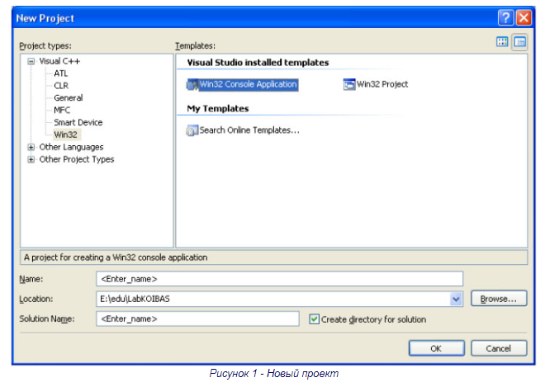
При помощи команды View в главном меню всегда можно вызвать нужное окно на передний план (и передать ему фокус). Все окна IDE свободно перетаскиваются мышью.
Основные окна IDE
Но сначала напомним, что в VS.NET IDE, как и в большинстве современных приложений Windows, контекстные меню вызываются правой кнопкой мыши.
Редактор текста
Редактор обладает полным набором стандартных возможностей, поддерживаемых в редакторах такого рода (вырезание, вставка, поиск/замена и т.д.). Для работы с ними можно использовать стандартные комбинации клавиш Windows (Ctrl+X - вырезать, Ctrl+V - вставить и т.д.). Если вы предпочитаете работать с командами меню, к вашим услугам меню Edit и контекстное меню окна программы. Полный список сочетаний клавиш вызывается из меню Edit; кроме того, он приведен в разделе «Editing, shortcut keys» справочной системы. Например, комбинация Ctrl+I включает режим поиска с приращением.
В распоряжении разработчика имеетсясредство IntelliSense, выдающее информацию о методах заданного объекта или параметрах, передаваемых при вызове функции (рисунок 2). Обычно IntelliSense вызывается автоматически, но его можно вызвать нажатием «Ctrl+ Пробел».
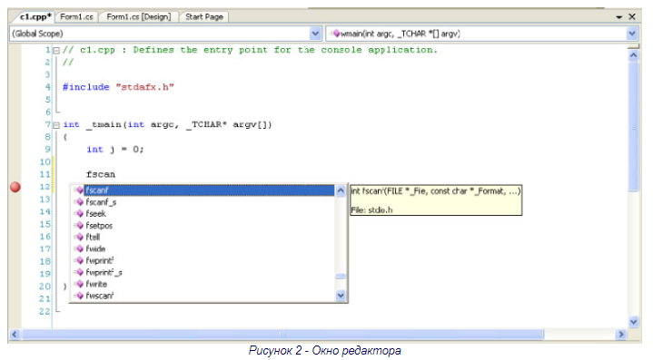
Настройка большинства глобальных параметров редактора выполняется в диалоговом окне - выполните команду Tools > Options и выберите в списке строку Text Editor. Например, чтобы выбрать размер позиций табуляции, щелкните в строке Text Editor и выберите нужное значение для всех языков или только для С++. Здесь же выбирается режим создания отступов: None (отступы отсутствуют), Block (курсор выравнивается по началу предыдущей строки) или Smart (автоматическое создание отступов в теле цикла, как того требует хороший стиль программирования). Кстати говоря, устанавливать размер позиций табуляции и форматировать отступы можно в готовом тексте, для чего используются комбинации клавиш Ctrl+K, Ctrl+F (сочетания клавиш требуется нажать подряд, без длительной паузы) или команда Edit > Advanced > Format Selection.
Также изменять отступы выделенного блока можно используя Tab для увеличения отступа и Shift+ Tab для уменьшения.
Редактор поддерживает и такую возможность, как свертка фрагментов программы и отображение на их месте заголовков (folding). Обратите внимание на значки «-» рядом с некоторыми строками на рисунке 2. Если щелкнуть на таком значке, в листинге будет скрыта соответствующая область (region), а после первой строки кода из блока появится многоточие. Если задержать указатель мыши над многоточием, на экране будет показан свернутый код. Для управления сверткой используется подменю Edit > Outlining.
В программе можно определятьсобственные области. Сворачиваемый блок (регион), пример
#pragmaregionR
intr;
#pragma endregion
Информация о редакторе IDE находится в разделе справки «Code and Text Editor».
Список задач
В Visual Studio поддерживается список задач (task list). Идея состоит в том, что в программу включаются комментарии с описанием действий, которые предполагается выполнить в будущем; тип задачи определяется специальным ключевым словом, следующим после знака комментария. В настоящее время определены три встроенные категории задач - TODO, HACK и UNDONE. Комментарии с задачами выводятся в окне, вызываемом командой View > Other Windows > Task List (или комбинацией клавиш Ctrl+/, Ctrl+ T).
Для списка задач можно определять пользовательские ключевые слова. Предположим, вы хотите помечать ключевым словом FOR_BETA_RELEASE те фрагменты кода, которые должны выйти в бета версии программы. Определение пользовательских ключевых слов для списка задач происходит следующим образом:
- Выполните команду Tools > Options > Environment > Task List.
- Введите текст FOR_BETA_RELEASE (при этом становится доступной кнопка Add).
- Выберите приоритет.
- Нажмите кнопку Add и кнопку ОК.
Для просмотра задач, установленных с помощью комментариев, требуется в поле вводе вверху окна выбрать «Comment» (рисунок 3).
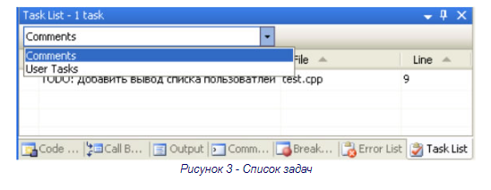
Окно решения
В окне решения (Solution Explorer), показанном на рисунке 4, выводится список файлов, входящих в решение. По умолчанию имя решения совпадает с именем первого созданного в нем проекта. Используя SolutionExplorer, можно добавлять в проект различные файлы. Например, текст или исходный код. Для этого требуется щелкнуть правой кнопкой мыши по папке, куда необходимо добавить файл, в контекстном меню выбрать Add>NewItem (Добавить > Новый элемент), чтобы добавить новый файл, или Add>ExistentItem (Добавить > Существующий элемент), чтобы добавить существующий файл.
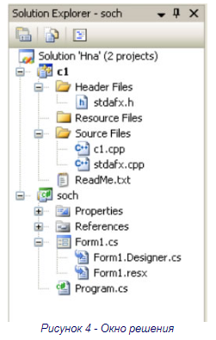
Окно свойств Функции окна свойств в VS .NET уже не ограничиваются простым заданием свойств элементов управления. Содержимое окна зависит от того, что в настоящий момент выделено в IDE. Имя и тип выделенного элемента указаны в списке, находящемся в верхней части окна. Чтобы изменить значение свойства, щелкните в правой ячейке и начинайте вводить символы. В окне свойств действуют стандартные комбинации клавиш, используемые при редактировании в системе Windows.
На рисунок 5 в окне свойств задаются свойства файла с1.cpp. При помощи этого окна можно задать свойства дизайнера (например, используемого при построении web-приложений или серверных приложений).
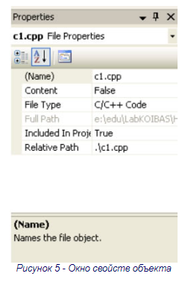
Окно вывода и окно ошибок
В окне вывода (вызываемом командой View >Output или комбинацией клавиш Alt+ 2) отображается текущая информация состояния. При построении решения в этомокне компилятор выводит сообщения как об успешном завершении, так и о возникших ошибках.В окне ошибок выводятся все ошибки или предупреждения возникшие во время компиляции программы. Оно вызывается сочетанием клавиш Ctrl+ /, Ctrl+ E.

Порядок выполнения работы
- Ознакомиться с теоретическими сведениями.
- Получить вариант задания у преподавателя.
- Выполнить задание.
- Продемонстрировать выполнение работы преподавателю.
- Оформить отчет.
- Защитить лабораторную работу.

Требования к оформлению отчета
Отчет по лабораторной работе должен содержать следующие разделы:
- титульный лист;
- цель работы;
- задание на лабораторную работу;
- техническое описание выполненного задания;
- выводы по проделанной работе.
Образец оформления отчета см. в приложении (открыть/скачать в формате docx).

Задание на работу
Создать решение, содержащее консольное приложение. Добавить проекту файл с исходным кодом следующего содержания:
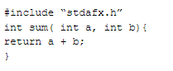
В функцию main добавить следующий код:
printf(“Sum: %d”,sum(3, 5));
Запустить созданный проект (клавиша F5). Объяснить, что выведенов окно вывода.
Добавить заголовочный файл с прототипом функции:
sum:int sum(int a, int b)
Добавить в файл с описанием функции main подключение вновь созданного заголовочного файла #include“имя_файла.h”.
Заново запустить программу. Объяснить, что произошло.
Добавить в одном из файлов с исходным кодом новые задачи. Добавьте новые задачи через список задач. В чем разница?

Контрольные вопросы
- Что такое решение (solution) в VisualStudio.NET? Зачем они нужны?
- Как создать решение? Как добавить туда проект?
- Что такое IntelliSense? Как он вызывается?
- Что такое список задач? Как можно добавить задачу?
- Как осуществляется «сворачивание кода»? Какие области сворачиваются?
- Зачем нужно окно свойств?
- Зачем нужно окно вывода и окно ошибок? Чем они отличаются?
- Зачем нужно окно решения?
- Как настраиваются параметры форматирования текста в окне редактора?
- Какие существуют команды форматирования? Как можно менять отступы блоков текста?
- Как добавить в проект новый или существующий файл.

ЛР 2. Управление потоком кода

Цель работы
Освоить средства создания циклов различных типов в программах на C++ и операторов управления потоком команд.

Теоретические сведения
Оператор цикла while
Для организации повторения, управляемого счетчиком, требуется задать:
- Имя управляющей переменной (или счетчика циклов).
- Приращение (или уменьшение), на которое изменяется управляющая переменная в каждом цикле.
- Условие проверки, не достигнуто ли конечное значение управляющей переменной (т.е. надо ли продолжать циклы).
Рассмотрим простую программу, которая выводит на консоль числа от 1 до 10:
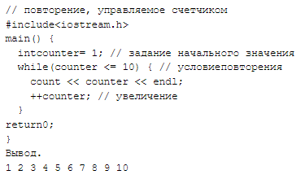
Объявление
intcounter= 1;
определяет имя управляющей переменной (counter), объявляет переменную как целую, резервируя для нее соответствующее место в памяти, и задает ее начальное значение 1. Объявления, в которых задается начальное значение, являются фактически выполняемыми операторами.
Это объявление и задание начального значения переменной counter можно было бы сделать операторами int
counter; counter = 1;
Здесь само объявление не является выполняемым оператором, а присваивание осуществляется отдельным оператором. Можно использовать оба эти метода для задания начальных значений переменных.
Оператор
++counter
увеличивает счетчик на 1 при каждом выполнении цикла. Условие продолжения цикла в структуре while проверяет, меньше или равно значение управляющей переменной числа 10 (последнего значения, при котором условие истинно). Заметьте, что тело этой структуры while выполняется и при значении управляющей переменной, равном 10.
Выполнение цикла заканчивается, когда значение управляющей переменной превысит 10 (т.е. переменная counter станет равной 11).
Программа может быть сделана более компактной, если переменной counter задать начальное значение 0 и заменить структуру while следующей:
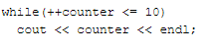
Этот код экономит один оператор, поскольку инкремент выполняется непосредственно в условии структуры while до того, как это условие проверяется. Этот код также устраняет скобки, заключающие в себе тело while, поскольку теперь while содержит всего один оператор. Кодирование в подобной сжатой манере дается практикой.
Поскольку числа с плавающей запятой являются приближенными, контроль количества выполнений цикла с помощью переменной с плавающей запятой может приводить к неточному значению счетчика и неправильному результату проверки условия окончания. В таких случаях в операцию сравнения следует закладывать некоторое отклонение, например, следующим образом:
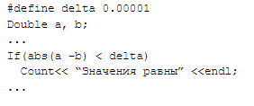
Оператор цикла for
Структура повторения for содержит все элементы, необходимые для повторения, управляемого счетчиком. Чтобы проиллюстрировать мощь структуры for, перепишем программу.

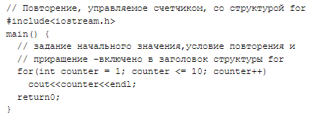
Когда структура for начинает выполняться, управляющей переменной counter задается начальное значение 1. Затем проверяетсяусловие продолжения цикла counter <= 10. Поскольку начальное значение counter равно 1, это условие удовлетворяется, так что оператор тела структуры печатает значение counter, равное 1. Затем управляющая переменная counter увеличивается на единицу в выражении counter++ и цикл опять начинается с проверки условия его продолжения. Поскольку значение counter теперь 2, предельная величина не превышена, так что программа снова выполняет тело цикла. Этот процесс продолжается, пока управляющая переменная counter не увеличится до 11 - это приведет к тому, что условие продолжения цикла нарушится и повторение прекратится. Выполнение программы продолжится с первого оператора, расположенного после структуры for (в данном случае с оператора return в конце программы).
Структура for «делает все» - она определяет каждый элемент, необходимый для повторения, управляемого счетчиком с управляющей переменной. Если в теле for имеется более одного оператора, то для определения тела цикла требуются фигурные скобки.
Отметим, что используется условие продолжения цикла counter <= 10. Если программист некорректно напишет counter < 10, то цикл выполнится всего 9 раз. Это типичная логическая ошибка, называемая ошибкой занижения (или завышения) на единицу.
Использование конечного значения управляющей переменной в условиях структур while и for и использование операции отношения <= поможет избежать ошибок занижения на единицу. Например, для цикла, используемого при печати чисел от 1 до 10 условие продолжения цикла следует записать counter <= 10, а не counter < 10 (что является ошибкой занижения на единицу) или counter < 11 (что тем не менее корректно).
Общая форма структуры for:
for (выражение1; выражение2; выражениеЗ) оператор
где выражение1 задает начальное значение переменной, управляющей циклом, выражение2 является условием продолжения цикла, а выражениеЗ изменяет управляющую переменную. В большинстве случаев структуру for можно представить эквивалентной ей структурой while следующим образом:
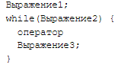
Иногда выражение1 и выражение3 представляются как списки выражений, разделенных запятой. В данном случае запятая используется как операция запятая или операция последования, гарантирующая, что список выражений будет вычисляться слева направо. Операция последования имеет самый низкий приоритет среди всех операций C++. Значение и тип списка выражений, разделенных запятыми, равны значению и типу самого правого выражения в списке. Операция последования наиболее часто используется в структуре for. Ее основное назначение - помочь программисту использовать несколько выражений задания начальных значений и (или) несколько выражений приращения переменных. Например, в одной структуре for может быть несколько управляющих переменных, которым надо задаватьначальное значение и которые надо изменять.
Следует помещатьв разделы задания начальных значений и изменения переменных структуры for только выражения, относящиеся к управляющей переменной. Манипуляции с другими переменными должны размещаться или до цикла (если они выполняются только один раз подобно операторам задания начальных значений), или внутри тела цикла (если они должны выполняться в каждом цикле, как, например, операторы инкремента или декремента).
Выражения в структуре for являются необязательными. Если выражение2 отсутствует, C++ предполагает, что условие продолжения цикла всегда истинно и таким образом создается бесконечно повторяющийся цикл. Иногда может отсутствовать выражение1 если начальное значение управляющей переменной задано где-то в другом месте программы. Может отсутствовать и выражение3, если приращение переменной осуществляется операторами в теле структуры for или если приращение не требуется. Выражение для приращения переменной в структуре for действует так же, как автономный оператор в конце тела for. Следовательно, все выражения
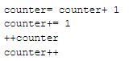
эквивалентны в той части структуры for, которая определяет приращение. Многие программисты предпочитают форму counter++, поскольку приращение срабатывает после выполнения тела цикла. Поэтому постфиксная форма представляется более естественной. Поскольку изменяемая переменная здесь не входит в какое-то выражение, обе формы инкремента равноправны. В структуре for должны применяться точки с запятой.
«Приращение» структуры for может быть отрицательным (в этом случае в действительности происходит не приращение, а уменьшение переменной, управляющей циклом).
Если условие продолжения цикла с самого начала не удовлетворяется, то операторы тела структуры for не выполняются и управление передается оператору, следующему за for.
Управляющая переменная иногда печатается или используется в вычислениях в теле структуры for, но обычно это делается без изменений ее величины. Чаще управляющая переменная используется только для контроля числа повторений и никогда не упоминается в теле структуры.
Хотя управляющая переменная может изменяться в теле цикла for, избегайте делать это, так как такая практика приводит к неявным, неочевидным ошибкам.
Оператор цикла do/while
Структура повторения do/while похожа на структуру while. В структуре while условие продолжения циклов проверяется в начале цикла, до того, как выполняется тело цикла. В структуре do/while проверка условия продолжения циклов производится после того, как тело цикла выполнено, следовательно, тело цикла будет выполнено по крайней мере один раз. Когда do/while завершается, выполнение программы продолжается с оператора, следующего за предложением while. Отметим, что в структуре do/while нет необходимости использовать фигурные скобки, если тело состоит только из одного оператора. Но фигурные скобки обычно все же ставят, чтобы избежать путаницы между структурами while и do/while. Например,
while (условие)
обычно рассматривается как заголовок структуры while. Структура do/while без фигурных скобок и с единственным оператором в теле имеет вид:
do
оператор while(условие);
что может привести к путанице. Последняя строка - while (условие); может ошибочно интерпретироваться как заголовок структуры while, содержащий пустой оператор. Таким образом, чтобы избежать путаницы, структура do/while даже с одним оператором часто записывается в виде
do {
оператор } while (условие);
Некоторые программисты всегда включают фигурные скобки в структуру do/while, даже если в них нет необходимости. Это помогает устранить двусмысленность, проистекающую из совпадения предложений структуры while и структуры do/while, содержащей один оператор.
Следующая программа использует структуру do/while, чтобы напечатать числа от 1 до 10. Обратите внимание, что к управляющей переменной counter в проверке окончания цикла применяется инкремент в префиксной форме. Отметьте также использование фигурных скобок, заключающих единственный оператор в теле do/while.
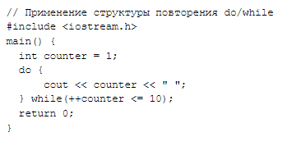
Операторы break и continue
Операторы break и continue изменяют поток управления. Когда оператор break выполняется в структурах while, for, do/while или switch, происходит немедленный выход из структуры. Программа продолжает выполнение с первого оператора после структуры. Обычное назначение оператора break - досрочно прерывать цикл или пропустить оставшуюся часть структуры switch.
Оператор continue в структурах while, for или do/while вызывает пропуск оставшейся части тела структуры и начинается выполнение следующей итерации цикла. В структурах while и do/while немедленно после выполнения оператора continue производится проверка условия продолжения цикла. В структуре for выполняется выражение приращения, а затем осуществляется проверка условия продолжения. Ранее мы установили, что в большинстве случаев структура while может использоваться вместо for. Единственным исключением является случай, когда выражение приращения в структуре while следует за оператором continue. В этом случае приращение не выполняется до проверки условия продолжения цикла и структура while работает не так, как for.
Оператор выбора if–else
Оператор выбора имеет следующий синтаксис
if(условие) оператор1; elseоператор2
Выполняется оператор следующим образом.
Вычисляется выражение, записанное как условие.
Если значение условия - истина, то выполняется оператор1.
Если значение условия - ложь, то выполняется оператор2.
Пример1.
x = 0.2;
If(x<2) y = 3;else y = 5;
Результат.
y = 3.
Пример 2.
x = 0.2;
If(x<2){ x++;y = 3;}elsey = 5;
Результат.
y = 3, x = 1.2.
Пример 3.
x = 0.2;
If(x>2){ x++;y = 3;}else y = 5;
Результат.
y = 5, x = 0.2.
Пример 4.
x = 0.2;
If(x>2){ x++;y = 3;} y = 5;
Результат.
y = 5, x = 0.2.
Оператор переключатель switch
Оператор выбора имеет следующий синтаксис
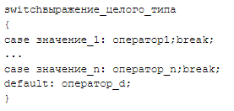
Выполняется оператор следующим образом.
Вычисляется выражение, записанное как условие.
Если значение условия равно значение_i, то выполняется оператор_i и далее - выход из оператора switch.
Если значение условия не равно ни одному значение_i, то выполняется оператор_d.
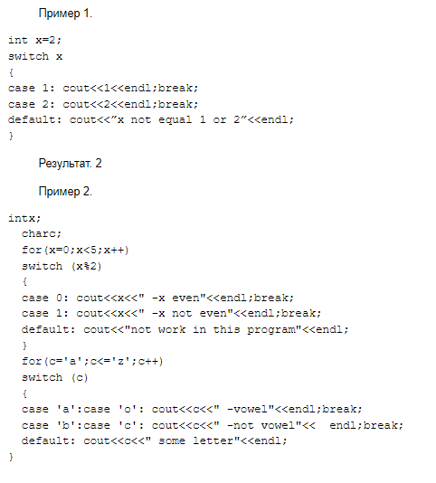

Порядок выполнения работы
- Ознакомиться с теоретическими сведениями.
- Получить вариант задания у преподавателя.
- Выполнить задание.
- Продемонстрировать выполнение работы преподавателю.
- Оформить отчет.
- Защитить лабораторную работу.

Задание на работу
- Написать программу, выводящую на экран таблицу умножения, используя цикл for.
- Написать программу вывода на экран элементов ряда Фибоначчи S[i] = S[i – 1] + S[i – 2]; i = [1...n]; S[1] = 1, S[2] = 1.
- Написать программу, выводящую на экран таблицу умножения, используя цикл while.
- Написать программу, определяющую, является ли заданное число простым.
- Написать программу, которая выводит на экран сопоставление чисел и дней недели в месяце. Число дней в месяце, и день недели первого числа задаются.
- Написать программу, которая для заданного числа подсчитывает произведение всех четных и сумму всех нечетных чисел до него.
- Написать программу, которая для функции
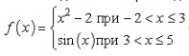строит таблицу с шагом hx=0.1

Контрольные вопросы
- Какой синтаксис имеет цикл while?
- Какой синтаксис имеет цикл do-while?
- Какой синтаксис имеет цикл for?
- Для чего используется оператор break?
- Каково назначение оператора continue?

ЛР 3. Массивы и указатели в программах на языке С++

Цель работы
Познакомиться с принципами использования массивов, указателей и адресной арифметикой в программах на языках C и C++.

Теоретические сведения
В языке C между указателями и массивами существует тесная связь. Например, когда объявляется массив в виде int array[25], то этим определяется не только выделение памяти для двадцати пяти элементов массива, но и для указателя с именем array. Значение array равно адресу первого по счету (нулевого) элемента массива, т.е. сам массив остается безымянным, а доступ к элементам массива осуществляется через указатель с именем array. С точки зрения синтаксиса языка указатель array является константой, значение которой можно использовать в выражениях, но изменить это значение нельзя.
Поскольку имя массива является указателем, допустимо, например, такое присваивание:
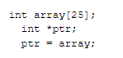
Здесь указатель ptr устанавливается на адрес первого элемента масcива, причем присваивание ptr = array можно записать в эквивалентной форме ptr = &array[0].
Для доступа к элементам массива существует два способа. Первый способ связан с использованием обычных индексных выражений в квадратных скобках, например, array[16] = 3 или array[i+2] = 7. При таком способе доступа записываются два выражения, причем второе выражение заключается в квадратные скобки. Одно из этих выражений должно быть указателем, а второе - выражением целого типа. Последовательность записи этих выражений может быть любой, но в квадратных скобках записывается выражение следующее вторым. Поэтому записи array[16] и 16[array] будут эквивалентными и обозначают элемент массива с номером шестнадцать. Указатель используемый в индексном выражении не обязательно должен быть константой, указывающей на какой-либо массив, это может быть и переменная. В частности после выполнения присваивания ptr = array доступ к шестнадцатому элементу массива можно получить с помощью указателя ptr в форме ptr[16] или 16[ptr].
Второй способ доступа к элементам массива связан с использованием адресных выражений и операции разадресации в форме *(array + 16) = 3 или *(array + i + 2) = 7. При таком способе доступа адресное выражение равное адресу шестнадцатого элемента массива тоже может быть записано разными способами *(array + 16) или *(16 + array).
При реализации на компьютере первый способ приводится ко второму, т.е. индексное выражение преобразуется к адресному. Для приведенных примеров array[16] и 16[array] преобразуются в *(array+16).
Для доступа к начальному элементу массива (т.е. к элементу с нулевым индексом) можно использовать просто значение указателя array или ptr. Любое из присваиваний
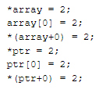
присваивает начальному элементу массива значение 2, но быстрее всего выполнятся присваивания *array = 2 и *ptr = 2, так как в них не требуется выполнять операции сложения.
Указатели на многомерные массивы в языке C - это массивы массивов, т.е. такие массивы, элементами которых являются массивы. При объявлении таких массивов в памяти компьютера создается несколько различных объектов. Например при выполнении объявления двумерного массива int arr2[4][3] в памяти выделяется участок для хранения значения переменной arr, которая является указателем на массив из четырех указателей. Для этого массива из четырех указателей тоже выделяется память. Каждый из этих четырех указателей содержит адрес массива из трех элементов типа int, и, следовательно, памяти компьютера выделяется четыре участка для хранения четырех массивов чисел типа int, каждый из которых состоит из трех элементов. Такое выделение памяти показано на схеме на рисунке 6.
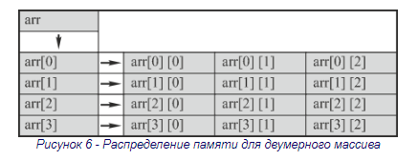
Таким образом, объявление arr2[4][3] порождает в программе три разных объекта: указатель с идентификатором arr, безымянный массив из четырех указателей и безымянный массив из двенадцати чисел типа int. Для доступа к безымянным массивам используются адресные выражения с указателем arr. Доступ к элементам массива указателей осуществляется с указанием одного индексного выражения в форме arr2[2] или *(arr2+2). Для доступа к элементам двумерного массива чисел типа int должны быть использованы два индексных выражения в форме arr2[1][2] или эквивалентных ей *(*(arr2+1)+2) и (*(arr2+1))[2]. Следует учитывать, что с точки зрения синтаксиса языка C указатель arr и указатели arr[0], arr[1], arr[2], arr[3] являются константами и их значения нельзя изменять во время выполнения программы.
Размещение трехмерного массива происходит аналогично и объявление float arr3[3][4][5] порождает в программе кроме самого трехмерного массива из шестидесяти чисел типа float массив из четырех указателей на тип float, массив из трех указателей на массив указателей на float, и указатель на массив массивов указателей на float.
При размещении элементов многомерных массивов они располагаются в памяти подряд по строкам, т.е. быстрее всего изменяется последний индекс, а медленнее - первый. Такой порядок дает возможность обращаться к любому элементу многомерного массива, используя адрес его начального элемента и только одно индексное выражение.
Например, обращение к элементу arr2[1][2] можно осуществить с помощью указателя ptr2, объявленного в форме int *ptr2=arr2[0] как обращение ptr2[1*4+2] (здесь 1 и 2 это индексы используемого элемента, а 4 это число элементов в строке) или как ptr2[6]. Заметим, что внешне похожее обращение arr2[6] выполнить невозможно так как указателя с индексом 6 не существует.
Для обращения к элементу arr3[2][3][4] из трехмерного массива тоже можнo использовать указатель, описанный как float *ptr3=arr3[0][0] с одним индексным выражением в форме ptr3[3*2+4*3+4] или ptr3[22].
Над указателями можно выполнять унарные операции: инкремент и декремент. При выполнении операций ++ и -- значение указателя увеличивается или уменьшается на длину типа, на который ссылается используемый указатель.
Пример:
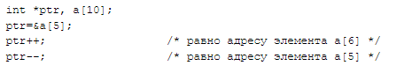
B бинарных операциях сложения и вычитания могут участвовать указатель и величина типа int. При этом результатом операции будет указатель на исходный тип, а его значение будет на указанное число элементов больше или меньше исходного.
При динамическом распределении памяти для массивов следует описать соответствующий указатель и присваивать ему значение при помощи функции calloc. Одномерный массив a[10] из элементов типа float можно создать следующим образом
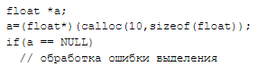
Для создания двумерного массива нужно распределить память для массива указателей на одномерные массивы, а затем распределять память для одномерных массивов. Пусть, например, требуется создать массив a[n][m], это можно сделать при помощи следующего фрагмента программы:
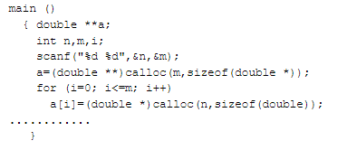
Управление динамической памятью с помощью new и delete
При динамическом распределении памяти для массивов следует описать соответствующий указатель и присваивать ему значение при помощи функции new.
Для создания двумерного массива нужно распределить память для массива указателей на одномерные массивы, а затем распределять память для одномерных массивов.
B C++ выделение динамической памяти для массивов и создаваемых динамически объектов осуществляется с помощью оператора new:
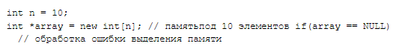
Во второй строке описан указатель на целую величину, которому присваивается адрес начала непрерывной области динамической памяти, выделенной с помощью оператора new. Выделяется столько памяти, сколько необходимо для хранения n величин типа int. При этом величина n может быть переменной.
Следует помнить, что обнуления памяти при выделении не происходит, и инициализировать динамический массив нельзя. Таким образом, после выделения он окажется заполненным случайным «мусором».
Если динамический массив в какой-то момент перестает быть нужным, то память необходимо освободить с помощью оператора delete[]:
delete[] array;
Размерность массива при этом не указывается.
B данном случае использование квадратных скобок обязательно, так как оператор delete без квадратных скобок используется для освобождения памяти, используемой единичными динамически создаваемыми объектами, что может привести к неопределенному поведению программы.
Следует помнить, что локальная переменная при выходе из блока, в котором она описана, «теряется». Если эта переменная является указателем, и в ней хранится адрес выделенной динамически памяти, при выходе из блока эта память перестает быть доступной, однако не помечается как свободная, поэтому не может быть использована в дальнейшем. Это называется утечкой памяти и является распространенной ошибкой:
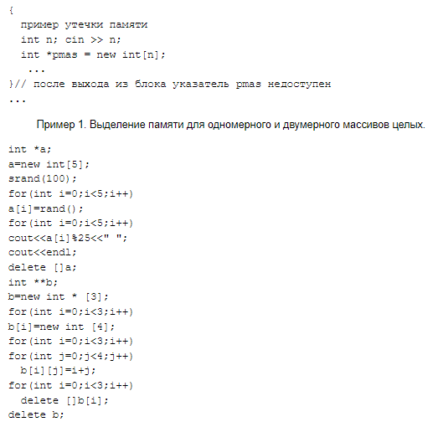
При программировании на C++ рекомендуется использование операторов new и delete для работы с динамически выделяемой памятью.

Порядок выполнения работы
- Ознакомиться с теоретическими сведениями.
- Получить вариант задания у преподавателя.
- Выполнить задание.
- Продемонстрировать выполнение работы преподавателю.
- Оформить отчет.
- Защитить лабораторную работу.

Задание на работу
- Написать программу поиска минимального элемента в трёхмерном массиве используя адресную арифметику.
- Разработать программу суммирования элементов массива A[4][5] по строкам и столбцам используя адресную арифметику. Результат записать в отдельный массив B[9].
- Написать программу подсчета среднего арифметического элементов целочисленного массива A[25][30] используя адресную арифметику. Память под массив выделить динамически.
- Написать программу, определяющую в массиве A[47] число отрицательных элементов, находящихся на позициях с чётными номерами используя адресную арифметику.
- Для массива A[87] обнулить все элементы меньше заданного значения B. После этого все ненулевые элементы перенести в новый массив C, память под который выделить динамически используя адресную арифметику.
- Дан символьный массив C[]. Определить, является ли строка, определяемая им, палиндромом («симметричной» относительно «центра» последовательностью) используя адресную арифметику.

Контрольные вопросы
- Какая связь между массивами и указателями в языке C?
- Каким образом можно инициализировать массив данными одновременно с его объявлением?
- Каким образом динамически выделяется память под массив?
- Какие арифметические операции допускается использовать с указателями?
- Каким образом происходит работа с многомерными массивами?

ЛР 4. Функции в программах на С++

Цель работы
Освоение методов определения функций, передачи аргументов, использования библиотек функций, основ нисходящей технологии программирования.

Теоретические сведения
Общие сведения
Функции разбивают большие вычислительные задачи на маленькие подзадачи и позволяют использовать в работе то, что уже сделано другими, а не начинать каждый раз с пустого места. Соответствующие функции часто могут скрывать в себе детали проводимых в разных частях программы операций, знать которые нет необходимости, проясняя тем самым всю программу, как целое, и уменьшая трудности при внесении изменений. Язык C разрабатывался со стремлением сделать функции эффективными и удобными для использования. Программы на C обычно состоят из большого числа маленьких функций, а не из нескольких больших. Программа может размещаться в одном илинескольких исходных файлах любым удобным образом; исходныефайлы могут компилироваться отдельно и загружаться вместенаряду со скомпилированными ранее функциями из библиотек, детали этого процесса зависят от используемой системы. Широко используются «библиотечные» функции, например для ввода и вывода (printf(), scanf(), putch()) и для численных расчетов (sin(), cos(), sqrt()).
Как и переменные, функции надо объявлять. Функцию необходимо объявить до её использования.
Каждая функция языка С имеет имя и список аргументов (формальных параметров).
Функции могут возвращать значение. Это значение может быть использовано далее программе. Так как функция может вернуть какое-нибудь значение, то обязательно нужно указать тип данных возвращаемого значения. Если тип не указан, то по умолчанию предполагается, что функция возвращает целое значение (тип int). После имени функции принято ставить круглые скобки (это касается вызова функции, её объявления и описания). В этих скобках перечисляются параметры функции, если они есть. Если у функции нет параметров, то при объявлении и при описании функции вместо <список параметров> в приведенном далее примере кода надо поставить void - пусто.
Основная форма описания функции имеет вид:
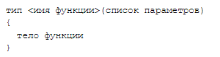
Объявление (прототип) функции имеет вид:
тип <имя функции>(список параметров);
Обратите внимание на то, что при описании функции после заголовка функции точка с запятой не ставиться, а при объявлении функции точка с запятой ставиться.
Вызов функции делается следующим образом:
<имя функции>(параметры);
или
<переменная>=<имя функции>(параметры);
При вызове функции так же ставиться точка с запятой.
Почему надо объявлять функцию до использования? Дело в том, что для правильной работы кода функции машине надо знать тип возвращаемого значения, количество и типы аргументов. При вызове какой-либо функции копии значений фактических параметров записываются в стек, в соответствии с типами указанными в ее прототипе. Затем происходит переход в вызываемую функцию.
Функции без возвращаемого значения (процедуры)
Приведем пример вызова функции, которая будет печатать строку «Вызвали функцию» на экран.
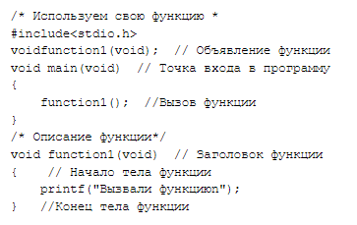
Результатом работы программы будет строка напечатанная на экране. Обратите внимание на заголовок в описании функции! После него не ставится точка с запятой.
Мы объявили функцию function1(), затем её вызвали. В теле нашей функции function1() мы вызываем функцию printf(). Если внимательно рассмотреть текст программы, то можно увидеть строку #include, которая говорит компилятору, чтобы тот включил в текст программы файл с объявлениями функций стандартного ввода/вывода (standart input/output). Функция printf() объявлена именно там!
Директива препроцессора (preprocessor directive) просто вставляет текстовый файл stdio.h в текст программы. Причем вставляет туда, где стоит эта директива. Если убрать или закоментировать строку #include, то программа работать не будет, потому что функция printf() не будет объявлена. Компилятор выдаст ошибку - Function 'printf' should have a prototype (Функция 'printf' должна иметь прототип).
Необходимо обратить внимание ещё на то, что тип возвращаемого значения у функции void (пусто). Это значит, что функция не будет возвращать никакого значения.
Функции, возвращающие значение
Рассмотрим пример, в котором описаны две функции, для одной из которых указан тип возвращаемого значения - int.
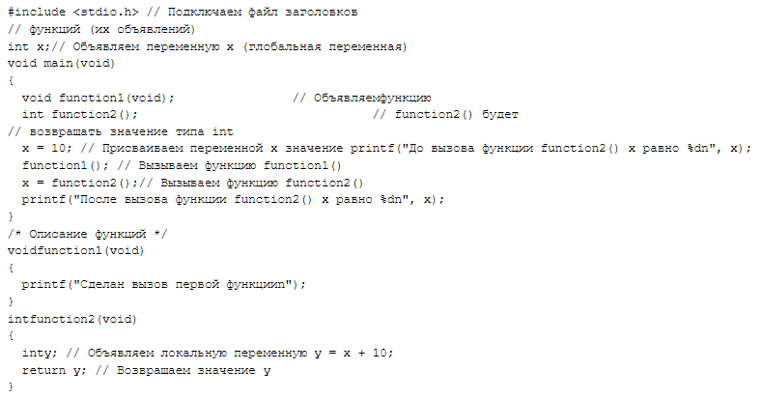
Теперь давайте посмотрим текст программы. После строки #include объявляем глобальную переменную x. Так как x - глобальная переменная, то она будет видна всем функция программы т.е. этой переменной могут пользоваться все функции.
B теле main() объявляем две функции, одна из которых может возвращать значение типа int. Далее присваиваем переменной x значение 10, так как x это глобальная переменная, то эта переменная будет видна функции main() т.е. функция main() может использовать эту переменную. После этого присвоения мы выводим значение x на экран. На экране монитора появится следующая строка - «До вызова функции function2() x равно 10».
Далее мы вызываем функцию function1(). Эта функция просто выводит строку «Сделан вызов первой функцииn» на экран и так как в строке стоит n, то будет осуществлен переход на новую строку.
B следующей строке x = function2(); переменная x принимает значение которое вернет функция function2(). Посмотрите на описание функции function2(). В теле этой функции объявляем переменную y, а дальше переменной y мы присваиваем значение переменной x + 10. Так как x - глобальная переменная (она видна для функции function2), все будет работать.
Далее идет строка return y; с помощью оператора return мы возвращаем значение переменной y. Запомните, что если функция возвращает значение, то в теле этой функции обязательно должен присутствовать оператор return (он может быть и не один). Ну так вот c помощью оператора return мы возвращаем значение локальной переменной y в вызывающую функцию main().
Теперь посмотрим тело функции main(). Следующей строкой после x = function2(); является строка printf («После вызова функции function2() x равно %dn», x); которая выводи значение измененной переменной x; На экране появится строка - «После вызова функции function2() x равно 20».
Функции с параметрами
Функции языка С могут иметь параметры. Эти параметры передаются в функцию и там обрабатываются. Ещё раз рассмотрим основную форму описания функции:
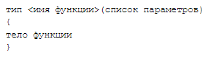
B списке параметров для каждого параметра должен быть указан тип. Пример правильного списка параметров:
function(intx, chara, floatz)
Пример неправильного списка параметров:
function(intx, a, floatz)
Рассмотрим все это на примере. Пусть будет функция, у которой присутствует один параметр x. Функция будет возвращать квадрат значения x.
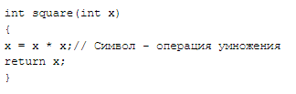
Теперь рассмотри пример функции, которая будет выводить значение переменной z типа float на экран.
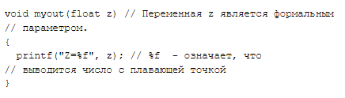
Формальные и фактические параметры
Формальные параметры - это параметры, которые объявляются в заголовке функции при описании.
Фактические параметры - это параметры которые подставляются при вызове функции.
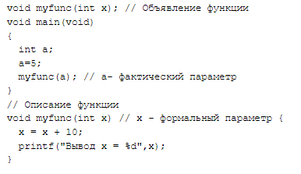
B языке С функция может возвращать несколько значений. Чтобы функция могла вернуть несколько значений необходимо пользоваться указателями. Этот механизм называется - передача параметров по ссылке.
Перегрузка функций
При определении функций в программах обычно необходимо указать тип возвращаемого функцией значения, а также количество параметров и тип каждого из них.
B прошлом (в первых версиях «чистого» С), если существовала функция с именем add_values, которая работала с двумя целыми значениями, а необходимо ещё было использовать подобную функцию для сложения трех целых значений, следовало создать функцию с другим именем. Аналогично если нужно было использовать подобную функцию для сложения значений типа float, то была бы необходима еще одна функция с еще одним именем.
Чтобы избежать дублирования функции, C++ позволяет определять несколько функций с одним и тем же именем. В процессе компиляции C++ принимает во внимание количество и тип аргументов, используемых каждой функцией, и затем вызывает именно требуемую функцию. Предоставление компилятору выбора среди нескольких функций называется перегрузкой.
Следующая программа перегружает функцию с именем add_values. Первое определение функции складывает два значения типа int. Второе определение функции складывает три значения. В процессе компиляции C++ корректно определяет функцию, которую необходимо использовать:
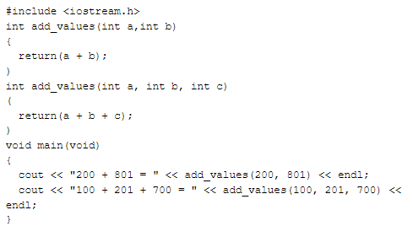
Программа определяет две функции с именами add_values. Первая функция складывает два значения типа int, в то время как вторая складывает три значения. Нет необходимости что-либо предпринимать специально для того, чтобы предупредить компилятор о перегрузке.
Одним из наиболее общих случаев использования перегрузки является применение функции для получения определенного результата, исходя из различных параметров. Например, предположим, что в программе есть функция с именем day_of_week, которая возвращает текущий день недели (0 для воскресенья, 1 для понедельника, ..., 6 для субботы). Программа могла бы перегрузить эту функцию таким образом, чтобы она верно возвращала день недели, если ей передан юлианский день в качестве параметра, или если ей переданы день, месяц и год:
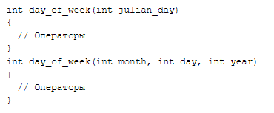
Значения параметров по умолчанию
B C++ при вызове функций можно опускать параметры. В таких случаях для опущенных параметров будут использоваться значения по умолчанию. Обеспечение значений по умолчанию для параметров упрощает возможность повторного использования функций (их использования несколькими программами).
Для обеспечения значения по умолчанию необходимо присваивать значение параметру с помощью оператора присваивания С++ прямо при объявлении функции, как показано ниже:
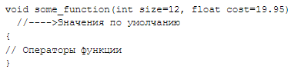
Использование библиотек функций
Применение библиотечных функций сокращает объем программирования, который программист должен выполнить самостоятельно. Вместо этого программа просто вызывает функции библиотеки этапа выполнения. В зависимости от компилятора библиотека этапа выполнения может состоять из тысяч функций.
Ранее было сказано, что до того, как программа сможет вызвать функцию, компилятор C++ должен узнать определение или прототип функции. Поскольку функции библиотеки этапа выполнения не определены в основной программе, необходимо указать прототип для каждой библиотечной функции, которую намерен использовать программист. Для упрощения использования библиотечных функций компилятор C++ предоставляет заголовочные файлы, содержащие корректные прототипы. Таким образом, программам необходимо просто включить требуемый заголовочный файл с помощью оператора #include, а затем вызвать необходимую функцию. Например, следующая программа будет использовать функции библиотеки этапа выполнения time и ctime для вывода текущей системной даты и времени. Прототипы этих двух функций библиотеки этапа выполнения содержатся в заголовочном файле time.h:

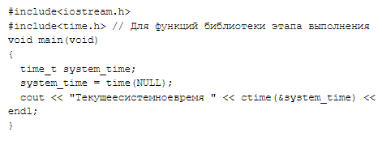

Порядок выполнения работы
- Ознакомиться с теоретическими сведениями.
- Получить вариант задания у преподавателя.
- Выполнить задание.
- Продемонстрировать выполнение работы преподавателю.
- Оформить отчет.
- Защитить лабораторную работу.

Требования к оформлению отчета
Отчет по лабораторной работе должен содержать следующие разделы:
- титульный лист;
- цель работы;
- задание на лабораторную работу;
- техническое описание выполненного задания;
- ответы на контрольные вопросы;
- выводы по проделанной работе.

Задание на работу
- Напишите функцию вычисления произведения двух целых чисел. Перегрузите функцию для работы с тремя и четырьмя целыми числами и числами с плавающей точкой. Вынести объявления функций в отдельный заголовочный файл и использовать функции до их определения. Продемонстрировать в программе работу всех функций.
- Напишите функцию составления двухзначного числа из переданных ей в качестве параметра двух целых чисел – цифр (например, 3 + 7 = 37). Перегрузите функцию для работы с тремя и четырьмя целыми числами (соответственно результат – трех и четырехзначные числа). Вынести объявления функций в отдельный заголовочный файл и использовать функции до их определения. Продемонстрировать в программе работу всех функций.
- Напишите функцию поиска максимального из двух целых чисел. Перегрузите функцию для работы с тремя и четырьмя целыми числами и числами с плавающей точкой. Вынести объявления функций в отдельный заголовочный файл и использовать функции до их определения. Продемонстрировать в программе работу всех функций.
- Напишите функцию поиска среднего арифметического из двух целых чисел. Перегрузите функцию для работы с тремя и четырьмя целыми числами и числами с плавающей точкой. Вынести объявления функций в отдельный заголовочный файл и использовать функции до их определения. Продемонстрировать в программе работу всех функций.
- Напишите функцию поиска НОД двух целых чисел (например, алгоритмом Евклида). Перегрузите функцию для работы с тремя и четырьмя целыми числами и числами с плавающей точкой. Вынести объявления функций в отдельный заголовочный файл и использовать функции до их определения. Продемонстрировать в программе работу всех функций.
- Напишите функцию поиска НОК двух целых чисел. Перегрузите функцию для работы с тремя и четырьмя целыми числами и числами с плавающей точкой. Вынести объявления функций в отдельный заголовочный файл и использовать функции до их определения. Продемонстрировать в программе работу всех функций.

Контрольные вопросы
- Чем отличается прототип и определение функции?
- Как указать значения параметров функции по умолчанию?
- Для чего нужны прототипы функций?
- Каким образом реализуется задача, когда необходимо изменять значения передаваемых функции параметров?
- Что такое перегрузка функций?
- Что такое формальные и фактические параметры?

ЛР 5. Производные типы данных – структуры, перечисления и объединения

Цель работы
Освоение методов программирования с использованием структур, перечислений и объединений.

Теоретические сведения
Общие сведения
Структуры
Синтаксис объявления структуры
Struct имя {последовательность_объявления_членов-данных_и методов};
Пример объявления структуры.
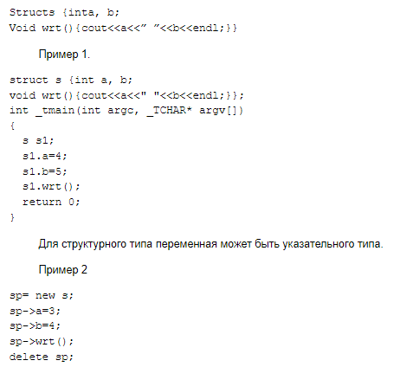
Для структурного типа могут быть предусмотрены конструкторы, которые позволяют при объявлении переменных использовать инициализацию, а также применять присваивание констант структурного типа. 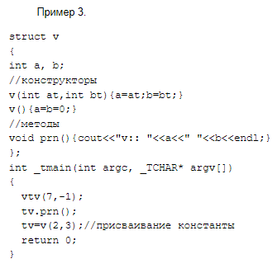
Для структурного типа для членов-данных память может выделяться динамически. B этом случае должны быть предусмотрены деструкторы, которые позволяют при разрушении переменных структурного типа правильно производить операции с динамической памятью.
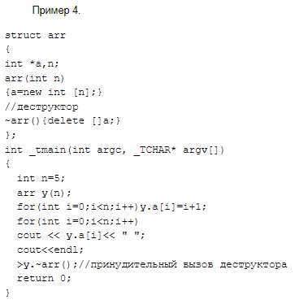
Для структурного типа могут быть спроектированы операции. В этом случае структурные переменные могут быть использованы как операнды выражений.
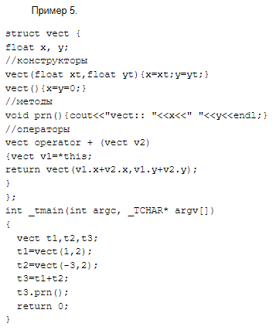
Объединения
Объединения позволяют размещать данные разных типов по одному адресу в памяти, т.е. данные размещаются в одном месте в памяти, но трактовать их можно по-разному.
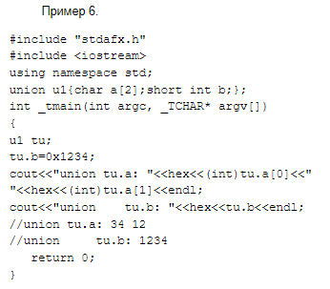
Перечисления
Перечисления позволяют кодировать осмысленные имена целыми числами.
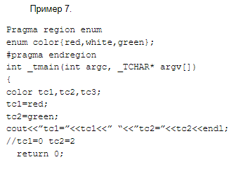

Порядок выполнения работы
- Ознакомиться с теоретическими сведениями.
- Получить вариант задания у преподавателя.
- Выполнить задание.
- Продемонстрировать выполнение работы преподавателю.
- Оформить отчет.
- Защитить лабораторную работу.

Требования к оформлению отчета
Отчет по лабораторной работе должен содержать следующие разделы:
- титульный лист;
- цель работы;
- задание на лабораторную работу;
- техническое описание выполненного задания;
- ответы на контрольные вопросы;
- выводы по проделанной работе.

Задание на работу
- Cпроектировать структуру stack (стек LIFO) для использования в программах. Хранилище данных – статический массив.
- Cпроектировать структуру stack (стек LIFO)для использования в программах. Хранилище данных – динамический массив.
- Cпроектировать структуру queue (очередь FIFO) для использования в программах. Хранилище данных – статический массив.
- Cпроектировать структуру queue (очередь FIFO) для использования в программах. Хранилище данных – динамический массив.
- Cпроектировать структуру типа бинарное дерево для использования в программах. Хранилище данных – статический массив. Порядок обхода – левое поддерево - правое поддерево - узел.
- Cпроектировать структуру типа бинарное дерево для использования в программах. Хранилище данных – динамический массив. Порядок обхода – правое поддерево - левое поддерево - узел.
- Cпроектировать структуру типа бинарное дерево для использования в программах. Хранилище данных – статический массив. Порядок обхода – левое поддерево - узел-правое поддерево.
- Cпроектировать структуру типа бинарное дерево для использования в программах. Хранилище данных – динамический массив. Порядок обхода – правое поддерево - узел - левое поддерево.

Контрольные вопросы
- Чем отличается прототип и определение функции?
- Как указать значения параметров функции по умолчанию?
- Для чего нужны прототипы функций?
- Каким образом реализуется задача, когда необходимо изменять значения передаваемых функции параметров?
- Что такое перегрузка функций?
- Что такое формальные и фактические параметры?

ЛР 6. Ввод-вывод по стандарту ANSIC

Цель работы
Освоить методы ввода-вывода из библиотеки ввода-вывода, описанную стандартом ANSIC.

Теоретические сведения
Форматный вывод данных (функции printf() и fprintf())
Для вывода форматированных данных, как правило, применяются функции printf() и fprintf(). Первая записывает данные в поток stdout, а вторая - в указанный файл или поток. Аргументами функции printf() являются строка форматирования и список выводимых переменных. (В функции fprintf() первый аргумент - указатель файла.) Для каждой переменной из списка задание формата вывода осуществляется с помощью следующего синтаксиса:
%[флаги][ширина][.точность][{h | l}]спецификатор
B простейшем случае указывается только знак процента и спецификатор, например %f. Обязательное поле спецификатор указывает на способ интерпретации переменной: как символа, строки или числа (таблица 1). Необязательное поле флаги определяет дополнительные особенности вывода (таблица 2).
Необязательное поле ширина задает минимальную ширину поля вывода. Если количество выводимых символов меньше указанного значения, поле дополняется слева или справа пробелами или нулями в зависимости от установленных флагов.
Необязательное поле точность интерпретируется следующим образом:
- при выводе чисел формата е, Е и f определяет количество цифр после десятичной точки (последняя цифра округляется);
- при выводе чисел формата g и G определяет количество значащих цифр (по умолчанию 6);
- при выводе целых чисел определяет минимальное количество цифр (если цифр недостаточно, число дополняется ведущими нулями);
- при выводе строк определяет максимальное количество символов, лишние сим-волы отбрасываются (по умолчанию строка выводится, пока не встретится символ \0).
Поля ширина и точность могут быть заданы с помощью символа-заменителя *. В этом случае в списке переменных должны быть указаны их настоящие значения.
Необязательные модификаторы h и l определяют размерность целочисленной переменной: h соответствует ключевому слову short, а l - long.
Таблица 1 - Спецификаторы типа переменной в функциях printf() и fprintf()
Спецификатор | Тип | Формат вывода
c | int | Символ (переменная приводится к типу unsignedchar)
d, i | int | Знаковое десятичное целое число
o | int | Беззнаковое восьмеричное целое число
u | int | Беззнаковое десятичное целое число
x | int | Беззнаковое шестнадцатеричное целое число (в качестве цифр от 10 до 15 используются буквы «abcdef')
X | int | Беззнаковое шестнадцатеричное целое число (в качестве цифр от 10 до 15 используются буквы «ABCDEF»)
e | double | Знаковое число с плавающей запятой в формате [ - ] т. ddde xxx,  где т - одна десятичная цифра,  ddd - ноль или более десятичных цифр (количество определяется значением поля точность, нулевая точность подавляет вывод десятичной точки, по умолчанию точность - 6),  'е' - символ экспоненты,  ххх - ровно три десятичные цифры (показатель экспоненты)
E | double | То же, что и е, только вместо символа 'е' применяется 'Е'
f | double | Знаковое число с плавающей запятой в формате [ - ] mmm.ddd,  где mmm - одна или более десятичных цифр,  ddd - ноль или более десятичных цифр (количество определяется значением поля точность, нулевая точность подавляет вывод десятичной точки, по умолчанию точность - 6)
g | double | Знаковое число с плавающей запятой в формате f или е;  формат е выбирается, если показатель экспоненты меньше -4 или больше либо равен значению поля точность;  десятичная точка не ставится, если за ней не следуют значащие цифры;  хвостовые нули не выводятся
G | double | То же, что и g, но при необходимости выбирается формат Е, а не е
n | int * | Ничего не выводится; количество символов, выведенных к данному моменту функцией, записывается в переменную
p | void * | Адрес, содержащийся в указателе (отображается в формате х)
s | char * | Строка символов; вывод осуществляется до тех пор, пока не будет обнаружен символ \0 или число символов не станет равным значению поля точность

Таблица 2 - Флаги в функциях printf() и fprintf()
Флаг | Назначение
- | Если число выведенных символов оказывается меньше указанного, результат выравнивается по левому краю поля вывода (по умолчанию принято правостороннее выравнивание)
+ | При выводе знаковых чисел знак отображается всегда (по умолчанию знак устанавливается только перед отрицательными числами)
0 | Если значению поля ширина предшествует символ '0', выводимое число дополняется ведущими нулями до минимальной ширины поля вывода (по умолчанию в качестве заполнителей применяются пробелы);  при левостороннем выравнивании игнорируется
пробел | Если выводится положительное знаковое число, перед ним ставится пробел (по умолчанию пробел в таких случаях не ставится);  игнорируется при наличии флага +
# | Для чисел формата о, х и X означает добавление ведущих 0, 0х и 0Х соответственно (по умолчанию отсутствуют);  для чисел формата е, Е, g, G и f задает присутствие десятичной точки, даже когда за ней не следуют значащие цифры (по умолчанию точка в таких случаях не ставится);  для чисел формата g и G предотвращает отбрасывание хвостовых нулей (по умолчанию отбрасываются)
Форматный ввод
Форматирование вводимых данных в языке С можно осуществлять с помощью достаточно мощных функций scanf() и fscanf(). Различие между ними заключается в том, что последняя требует указания файла, из которого читаются данные. Функция scanf() принимает данные из стандартного входного потока stdin.
Функция scanf(), как и ее «родственники» fscanf() и sscanf(), в качестве аргумента принимает такого же рода строку форматирования, что и функция printf(), осуществляющая вывод данных, хотя имеются и некоторые отличия. Для примера рассмотрим следующее выражение:
scanf("%2d%5s%4f", sivalue, psz, &fvalue);
Данная функция считывает целое число, состоящее из двух цифр, строку из пяти символов и число с плавающей запятой, образованное не более чем четырьмя символами (2,97, 12,5 и т.п.). Все аргументы, перечисленные после строки форматирования, должны быть указателями, т.е. содержать адреса переменных. Другое выражение:
scanf(" \"%[^А-Zа-z-] %*[-] %[^\"]", ps1, ps2);
Первым в строке форматирования стоит пробел. Он служит указанием пропустить все ведущие пробелы, символы табуляции и новой строки, пока не встретится двойная кавычка («). В строке форматирования этот символ защищен обратной косой чертой (\»), так как в противном случае он означал бы завершение самой строки. Таким образом, обратная косая черта является своего рода командой отмены специального назначения следующего за ней символа.
Управляющая последовательность %[^A-Za-z-] говорит о том, что в строку рs1 нужно вводить все, кроме букв и символа дефиса (-). Квадратные скобки, в которых на первом месте стоит знак крышки (^), определяют диапазон символов, из которых не должна состоять вводимая строка. В данном случае в диапазон входят буквы от 'А' до 'Z' (дефис между ними означает «от и до») и от 'а' до 'z', а также сам дефис. Если убрать знак ^, то, наоборот, будут ожидаться только буквы и символы дефиса. В конец прочитанной строки добавляется символ \0. Если во входном потоке вслед за открывающей кавычкой первыми встретятся буква или дефис, выполнение функции scanf() завершится ошибкой и переменные ps1 и рs2 ничего не будет записано, а сама строка останется в буфере потока. Чтение строки ps1 продолжается до тех пор, пока не встретится один из символов, указанных после знака ^.
Вторая управляющая последовательность %*[-] говорит о том, что после чтения строки ps1 должна быть обнаружена группа из одного или нескольких дефисов, которые необходимо пропустить. Символ звездочки (*) указывает на то, что данные должны быть прочитаны, но не сохранены. Отметим два важных момента.
Если после строки ps1 первой встретится буква, а не дефис, выполнение функции scanf() завершится ошибкой, в переменную ps2 ничего не будет записано, а сама строка останется в буфере потока.
Если бы в первой управляющей последовательности символ дефиса не был отмечен как пропускаемый, функция scanf() работала бы неправильно, так как символ дефиса, являющийся «ограничителем» строки ps1, воспринимался бы как часть этой строки. В этом случае чтение было бы прекращено только после обнаружения буквы, а это, в свою очередь, привело бы к возникновению ошибки, описанной в первом пункте.
Последняя управляющая последовательность %[^\»] указывает на то, что в строку ps2 нужно считывать все символы, кроме двойных кавычек, которые являются признаком завершения ввода.
Для полной ясности приведем пример входной строки:
"65---ААА"
Вот что будет получено в результате: *psl= 65, *ps2 = ааа.
Все вышесказанное справедливо и в отношении функций fscanf() и sscanf(). Функция sscanf() работает точно так же, как и scanf(), но читает данные из указанного символьного массива, а не из потока stdin. В следующем примере показано, как с помощью функции sscanf() преобразовать строку цифр в целое число:
sscanf(psz,"%d", &ivalue);
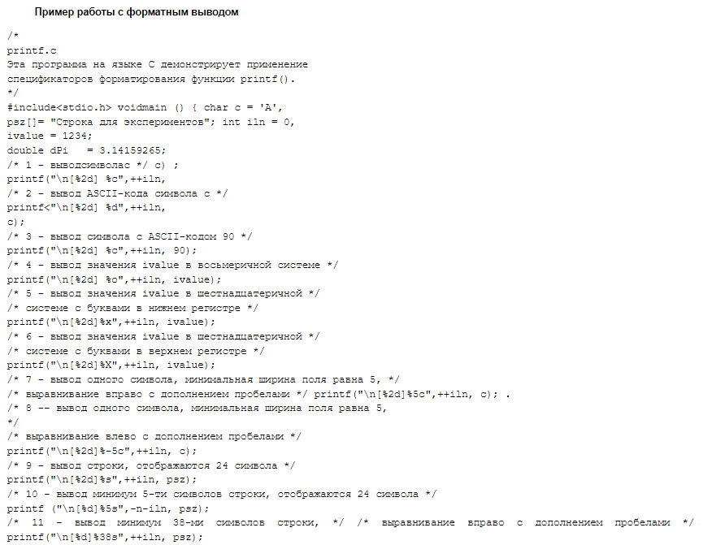
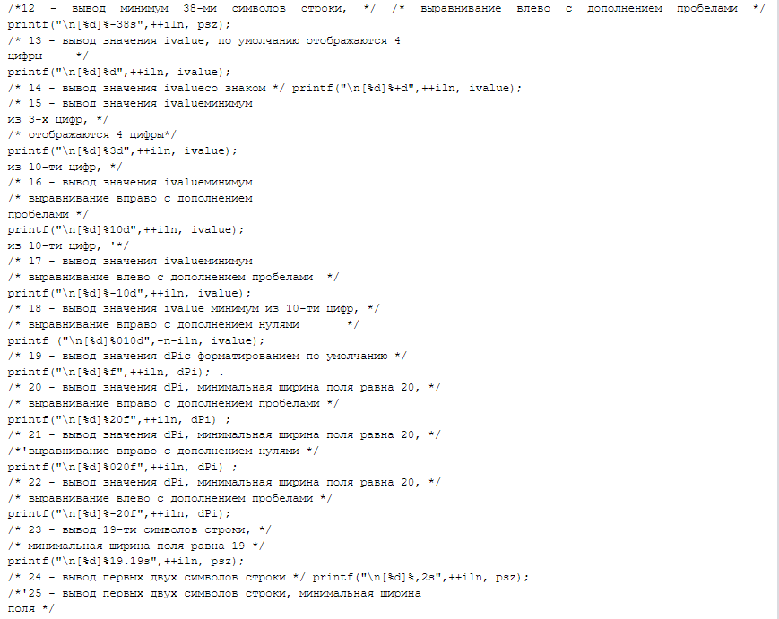
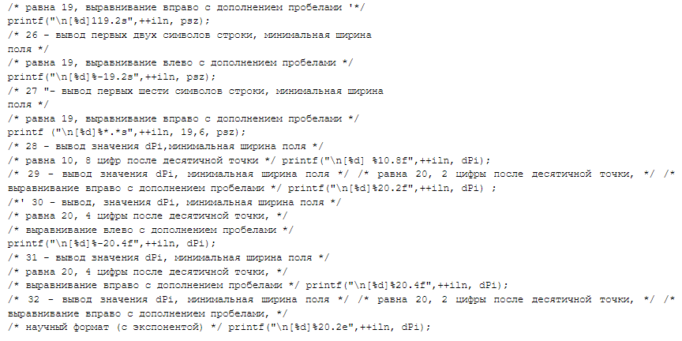
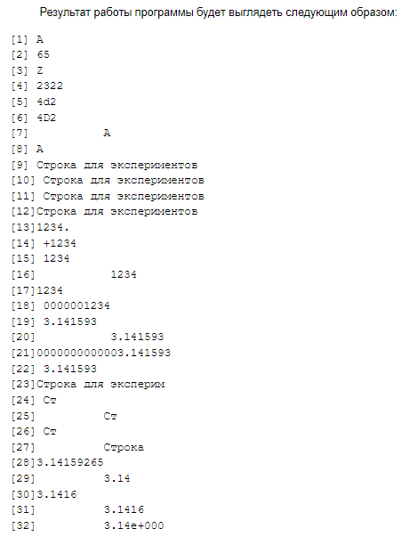

Порядок выполнения работы
- Ознакомиться с теоретическими сведениями.
- Получить вариант задания у преподавателя.
- Выполнить задание.
- Продемонстрировать выполнение работы преподавателю.
- Оформить отчет.
- Защитить лабораторную работу.

Требования к оформлению отчета
Отчет по лабораторной работе должен содержать следующие разделы:
- титульный лист;
- цель работы;
- задание на лабораторную работу;
- технический отчет по заданию;
- ответы на контрольные вопросы;
- выводы по проделанной работе.

Задание на работу
- Написать программу – базу данных, в которой в файле хранится контактная информация на людей со следующими полями: Фамилия, Телефон, Город, Улица, Дом, Квартира. В качестве разделителя полей выступает символ табуляции. Предусмотреть возможность вывода всех записей на экран, сортировку по полям Фамилия и Телефон, ввод новых записей.
- Написать программу – базу данных, в которой в файле хранится информация об автомобилях со следующими полями: Марка, Модель, ГосНомер, Пробег, Цвет, ГодВыпуска. В качестве разделителя полей выступает символ запятой. Предусмотреть возможность вывода всех записей на экран, ввод новых записей, поиск записи по полю ГосНомер, сортировка записей по полю Пробег.
- Написать программу – базу данных, в которой в файле хранится информация о спортсменах-футболистах со следующими полями: Фамилия, Команда, ГодРождения, ЧислоЗабитыхГолов, Лига, ЧислоМатчей. В качестве разделителя полей выступает символ тире. Предусмотреть возможность вывода всех записей на экран, ввод новых записей, поиск записи по полю Фамилия, сортировка записей по полю ЧислоМатчей.
- Написать программу – базу данных, в которой в файле хранится информация о собаках со следующими полями: Кличка, Клуб, ГодРождения, Порода, Хозяин, ЧислоМедалей. В качестве разделителя полей выступает символ точки. Предусмотреть возможность вывода всех записей на экран, ввод новых записей, поиск записи по полю Хозяин, сортировка записей по полю ЧислоМедалей.
- Написать программу – базу данных, в которой в файле хранится информация о компьютерах со следующими полями: ИмяКомпьютера, СетевойАдрес, ДатаОбслуживания, Процессор, ОбъемПамяти, ЧислоПоломок. В качестве разделителя полей выступает символ подчеркивания. Предусмотреть возможность вывода всех записей на экран, ввод новых записей, поиск записи по полю СетевойАдрес, сортировка записей по полю ОбъемПамяти.
- Написать программу – базу данных, в которой в файле хранится информация о пользователях сети со следующими полями: Фамилия, СетевойАдрес, ДатаПодключения, ОбъемТрафика, ДенегНаСчету, НомерСчета. В качестве разделителя полей выступает символ пробела. Предусмотреть возможность вывода всех записей на экран, ввод новых записей, поиск записи по полю НомерСчета, сортировка записей по полю СетевойАдрес.

Контрольные вопросы
- Для чего используется поле флаги в форматной строке процедурывывода?
- Что задает поле ширина в форматной строке процедуры вывода?
- Какую структуру имеет форматная строка процедур ввода/вывода?
- Что задает поле точность в форматной строке процедуры вывода?
- Для чего используется поле спецификатор в форматной строке процедуры вывода?
- Как с помощью процедуры fprintf() осуществить вывод на экран?

ЛР 7. Алгоритмические основы программирования на языке С++. Сортировки

Цель работы
Ознакомится с основными алгоритмами сортировки.

Теоретические сведения
Расположим массив сверху вниз, от нулевого элемента - к последнему.
Идея метода: шаг сортировки состоит в проходе снизу вверх по массиву. По пути просматриваются пары соседних элементов. Если элементы некоторой пары находятся в неправильном порядке, то меняем их местами.
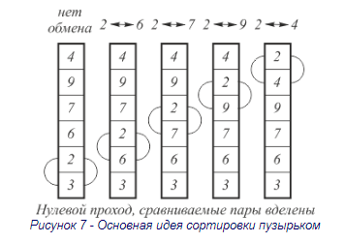
После нулевого прохода по массиву «вверху» оказывается самый «легкий» элемент - отсюда аналогия с пузырьком. Следующий проход делается до второго сверху элемента, таким образом второй по величине элемент поднимается на правильную позицию.
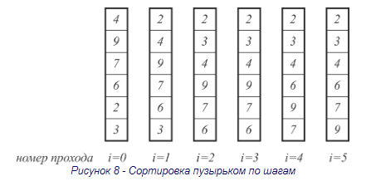
Делаем проходы по все уменьшающейся нижней части массива до тех пор, пока в ней не останется только один элемент. На этом сортировка заканчивается, так как последовательность упорядочена по возрастанию.
Среднее число сравнений и обменов имеют квадратичный порядок роста: O(n²) , отсюда можно заключить, что алгоритм пузырька очень медленен и малоэффективен. Тем не менее, у него есть громадный плюс: он прост и его можно по-всякому улучшать. Чем мы сейчас и займемся.
Во-первых, рассмотрим ситуацию, когда на каком-либо из проходов не произошло ни одного обмена. Это значит, что все пары расположены в правильном порядке, так что массив уже отсортирован. И продолжать процесс не имеет смысла.
Итак, первое улучшение алгоритма заключается в запоминании, производился ли на данном проходе какой-либо обмен. Если нет - алгоритм заканчивает работу.
Процесс улучшения можно продолжить, если запоминать не только сам факт обмена, но и индекс последнего обмена k. Действительно: все пары соседих элементов с индексами, меньшими k, уже расположены в нужном порядке. Дальнейшие проходы можно заканчивать на индексе k, вместо того чтобы двигаться до установленной заранее верхней границы i.
Качественно другое улучшение алгоритма можно получить из следующего наблюдения. Хотя легкий пузырек снизу поднимется наверх за один проход, тяжелые пузырьки опускаются с минимальной скоростью: один шаг за итерацию. Так что массив 2 3 4 5 6 1 будет отсортирован за 1 проход, а сортировка последовательности 6 1 2 3 4 5 потребует 5 проходов.
Чтобы избежать подобного эффекта, можно менять направление следующих один за другим проходов. Получившийся алгоритм иногда называют «шейкер-сортировкой».
Насколько описанные изменения повлияли на эффективность метода? Среднее количество сравнений, хоть и уменьшилось, но остается O(n²), в то время как число обменов не поменялось вообще никак. Среднее (оно же худшее) количество операций остается квадратичным.
Дополнительная память, очевидно, не требуется. Поведение усовершенствованного (но не начального) метода довольно естественное, почти отсортированный массив будет отсортирован намного быстрее случайного. Сортировка пузырьком устойчива, однако шейкер-сортировка утрачивает это качество.
На практике метод пузырька, даже с улучшениями, работает, увы, слишком медленно. А потому - почти не применяется.
Сортировка вставками
Сортировка вставками похожа на процесс тасования карточек с именами. Регистратор заносит каждое имя на карточку, а затем упорядочивает карточки по алфавиту, вставляя карточку в верхнюю часть стопки в подходящее место. Опишем этот процесс на примере пятиэлементного списка A = 50, 20, 40, 75, 35 (рисунок 9).
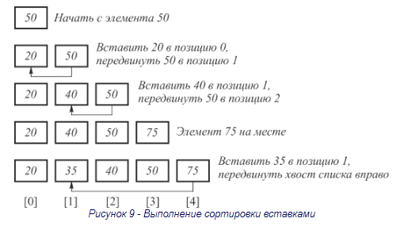
B функцию InsertionSort передается массив A и длина списка n. Рассмотрим i-ый проход (1 < i < n-1). Подсписок от A[0] до A[i-1] уже отсортирован по возрастанию. В качестве вставляемого (TARGET) выберем элемент A[i] и будем продвигать его к началу списка, сравнивая с элементами A[i-1], A[i-2] и т.д. Просмотр заканчивается на элементе A[j], который меньше или равен TARGET, или находится в начале списка (j = 0). По мере продвижения к началу списка каждый элемент сдвигается вправо (A[j] = A[j-1]). Когда подходящее место для A[i] будет найдено, этот элемент вставляется в точку j.
Сортировка вставками требует фиксированного числа проходов. На n-1 проходах вставляются элементы от A[1] до A[n-1]. На i-ом проходе вставки производятся в подсписок A[0] – A[i] и требуют в среднем i/2 сравнений. Общее число сравнений равно
1/2 + 2/2 + 3/2 + ... + (n-2)/2 + (n-1)/2 = n(n-1)/4
B отличие от других методов, сортировка вставками не использует обмены. Сложность алгоритма измеряется числом сравнений и равна O(n²). Наилучший случай – когда исходный список уже отсортирован. Тогда на i-ом проходе вставка производится в точке A[i], а общее число сравнений равно n-1, т.е. сложность составляет O(n). Наихудший случай возникает, когда список отсортирован по убыванию. Тогда каждая вставка происходит в точке A[0] и требует i сравнений. Общее число сравнений равно n(n-1)/2, т.е. сложность составляет O(n²).
B принципе, алгоритм сортировки вставками можно значительно ускорить. Для этого следует не сдвигать элементы по одному, как это продемонстрировано в приведенном выше примере, а находить нужный элемент с помощью бинарного поиска, описанного в предыдущем номере (то есть, в цикле разбивая список на две равные части, пока в списке не останется один-два элемента), а для сдвижки использовать функции копирования памяти. Такой подход дает довольно высокую производительность на небольших массивах. Основным узким местом в данном случае является само копирование памяти. Пока объем копируемых данных (около половины размера массива) соизмерим с размером кэша процессора 1 уровня, производительность этого метода довольно высока. Но из-за множественных непроизводительных повторов копирования, этот способ менее предпочтителен, чем метод «быстрой» сортировки, описанный в следующем разделе. Этот же метод можно рекомендовать в случае относительно статичного массива, в который изредка производится вставка одного-двух элементов.
«Быстрая» сортировка
Итак, мы рассмотрели алгоритм сортировки массива, имеющий сложность порядка O(n²). Алгоритмы, использующие деревья (турнирная сортировка, сортировка посредством поискового дерева), обеспечивают значительно лучшую производительность O(n log²n). Несмотря на то, что они требуют копирования массива в дерево и обратно, эти затраты покрываются за счет большей эффективности самой сортировки.
Широко используемый метод пирамидальной сортировки также обрабатывает массив «на месте» и имеет эффективность O(n log2n). Однако «быстрая» сортировка, которую изобрел К.Хоар, для большинства приложений превосходит пирамидальную сортировку и является самой быстрой из известных до сих пор.
Как и для большинства алгоритмов сортировки, методика «быстрой» сортировки взята из повседневного опыта. Чтобы отсортировать большую стопку алфавитных карточек по именам, можно разбить ее на две меньшие стопки относительно какой-нибудь буквы, например K. Все имена, меньшие или равные K, идут в одну стопку, а остальные – в другую.
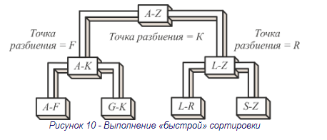
Затем каждая стопка снова делится на две. Например, на рисунке 10 точками разбиения являются буквы F и R. Процесс разбиения на все меньшие и меньшие стопки продолжается.
B алгоритме «быстрой» сортировки применяется метод разбиения с определением центрального элемента. Так как мы не можем позволить себе удовольствие разбрасывать стопки по всему столу, как при сортировке алфавитных карточек, элементы разбиваются на группы внутри массива. Рассмотрим алгоритм «быстрой» сортировки на примере, а затем обсудим технические детали. Пусть дан массив, состоящий из 10 целых чисел:
A = 800, 150, 300, 600, 550, 650, 400, 350, 450, 700
Массив имеет нижнюю границу, равную 0 (low), и верхнюю границу, равную 9 (high). Его середина приходится на 4 элемент (mid). Первым центральным элементом является A[mid] = 550. Таким образом, все элементы массива A разбиваются на два подсписка: Sl и Sh. Меньший из них (Sl) будет содержать элементы, меньшие или равные центральному. Подсписок Sh будет содержать элементы большие, чем центральный. Поскольку заранее известно, что центральный элемент в конечном итоге будет последним
B подсписке Sl, мы временно передвигаем его в начало массива, меняя местами с A[0] (A[low]). Это позволяет сканировать подсписок A[1]--A[9] с помощью двух индексов: scanUp и scanDown. Начальное значение scanUp соответствует индексу 1 (low+1). Эта переменная адресует элементы подсписка Sl. Переменная scanDown адресует элементы подсписка Sh и имеет начальное значение 9 (high). Целью прохода является определение элементов для каждого подсписка.
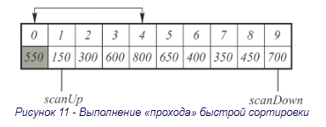
Оригинальность «быстрой» сортировки заключается во взаимодействии двух индексов в процессе сканирования списка. Индекс scanUp перемещается вверх по списку, a scanDown – вниз. Мы продвигаем scanUp вперед и ищем элемент A[scanUp] больший, чем центральный. В этом месте сканирование останавливается, и мы готовимся переместить найденный элемент в верхний подсписок. Перед тем, как это перемещение произойдет, мы продвигаем индекс scanDown вниз по списку и находим элемент, меньший или равный центральному. Таким образом, у нас есть два элемента, которые находятся не в тех подсписках, и их можно менять местами.
Swap (A[scanUp], A[scanDown]); // менять местами партнеров
Этот процесс продолжается до тех пор, пока scanUp и scanDown не зайдут друг за друга (scanUp = 6, scanDown = 5). В этот момент scanDown оказывается в подсписке, элементы которого меньше или равны центральному. Мы попали в точку разбиения двух списков и указали окончательную позицию для центрального элемента. В нашем примере поменялись местами числа 600 и 450, 800 и 350, 650 и 400 (см. рисунок 12).
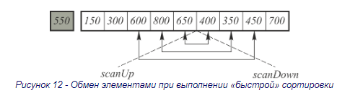
Затем происходит обмен значениями центрального элемента A[0] с A[scanDown]:
Swap(A[0], A[scanDown]);
B результате у нас появляются два подсписка A[0] – A[5] и A[6] – A[9], причем все элементы первого подсписка меньше элементов второго, и последний элемент первого подсписка является его наибольшим элементом. Таким образом, можно считать, что после проделанных операций подсписки разделены элементом А[5] = 550. Если теперь отсортировать каждый подсписок по отдельности, то у нас получится полностью отсортированный массив. Заметьте, что по сути оба этих подсписка являются такими же массивами, как и исходный, поэтому к ним можно применить тот же самый алгоритм. Применение того же алгоритма к частям массива называется рекурсивной фазой.
Одним и тем же методом обрабатываются два подсписка: Sl(A[0] – A[4]) и Sh(A[6] – A[9]). Элемент А[5] обрабатывать не надо, так как он уже находится на своем месте.
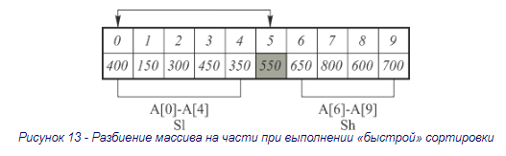
Тот же алгоритм применяется для каждого подсписка, разбивая эти подсписки на меньшие части, пока в подсписке не останется одного элемента или пока подсписок не опустеет.
Этот рекурсивный алгоритм разделяет список A[low]--A[high] по центральному элементу, который выбирается из середины списка
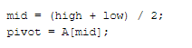
После обмена местами центрального элемента с A[low], задаются начальные значения индексам scanUp = low + 1 и scanDown = high, указывающим на начало и конец списка, соответственно. Алгоритм управляет этими двумя индексами. Сначала scanUp продвигается вверх по списку, пока не превысит значение scanDown или пока не встретится элемент больший, чем центральный. 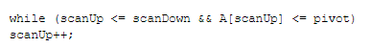
После позиционирования scanUp индекс scanDown продвигается вниз по списку, пока не встретится элемент, меньший или равный центральному.
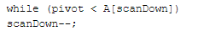
По окончании этого цикла (и при условии что scanUp < scanDown) оба индекса адресуют два элемента, находящихся не в тех подсписках. Эти элементы меняются местами.
Swap(A[scanUp], A[scanDown]);
Обмен элементов прекращается, когда scanDown становится меньше, чем scanUp. В этот момент scanDown указывает начало левого подсписка, который содержит меньшие или равные центральному элементы. Индекс scanDown становится центральным. Взять центральный элемент из A[low]:
Swap(A[low], A[scanDown]);
Для обработки подсписков используется рекурсия. После обнаружения точки разбиения мы рекурсивно вызываем QuickSort с параметрами low, mid-1 и mid+1, high. Условие останова возникает, когда в подсписке остается менее двух элементов, так как одноэлементный или пустой массив упорядочивать не нужно.
Общий анализ эффективности «быстрой» сортировки достаточно труден. Будет лучше показать ее вычислительную сложность, подсчитав число сравнений при некоторых идеальных допущениях. Допустим, что n – степень двойки, n = 2^{k} (k = log₂n), а центральный элемент располагается точно посередине каждого списка и разбивает его на два подсписка примерно одинаковой длины.
При первом сканировании производится n-1 сравнений. В результате создаются два подсписка размером n/2. На следующей фазе обработка каждого подсписка требует примерно n/2 сравнений. Общее число сравнений на этой фазе равно 2(n/2) = n. На следующей фазе обрабатываются четыре подсписка, что требует 4(n/4) сравнений, и т.д. В конце концов процесс разбиения прекращается после k проходов, когда получившиеся подсписки содержат по одному элементу. Общее число сравнений приблизительно равно
n + 2(n/2) + 4(n/4) + ... + n(n/n) = n + n + ... + n = n * k = n * log₂n
Для списка общего вида вычислительная сложность «быстрой» сортировки равна O(n log₂n). Идеальный случай, который мы только что рассмотрели, фактически возникает тогда, когда массив уже отсортирован по возрастанию. Тогда центральный элемент попадает точно в середину каждого подсписка.
Если массив отсортирован по убыванию, то на первом проходе центральный элемент обнаруживается на середине списка и меняется местами с каждым элементом как в первом, так и во втором подсписке. Результирующий список почти отсортирован, алгоритм имеет сложность порядка O(n log₂n).
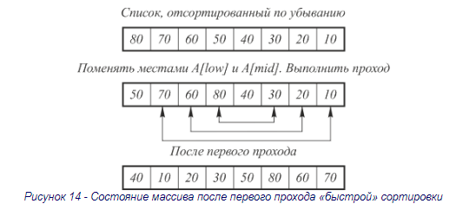
Наихудшим сценарием для «быстрой» сортировки будет тот, при котором центральный элемент все время попадает в одноэлементный подсписок, а все прочие элементы остаются во втором подсписке. Это происходит тогда, когда центральным всегда является наименьший элемент. Рассмотрим последовательность 3, 8, 1, 5, 9.
На первом проходе производится n сравнений, а больший подсписок содержит n-1 элементов. На следующем проходе этот подсписок требует n-1 сравнений и дает подсписок из n-2 элементов и т.д. Общее число сравнений равно:
n + n-1 + n-2 + ... + 2 = n(n+1)/2 – 1
Сложность худшего случая равна O(n²), т.е. не лучше, чем для сортировок вставками и выбором. Однако этот случай является патологическим и маловероятен на практике. В общем, средняя производительность «быстрой» сортировки выше, чем у всех рассмотренных нами сортировок.
Алгоритм QuickSort выбирается за основу в большинстве универсальных сортирующих утилит. Если вы не можете смириться с производительностью наихудшего случая, используйте пирамидальную сортировку – более устойчивый алгоритм, сложность которого равна O(n log₂n) и зависит только от размера списка.

Порядок выполнения работы
- Ознакомиться с теоретическими сведениями.
- Получить вариант задания у преподавателя.
- Выполнить задание.
- Продемонстрировать выполнение работы преподавателю.
- Оформить отчет.
- Защитить лабораторную работу.

Требования к оформлению отчета
Отчет по лабораторной работе должен содержать следующие разделы:
- титульный лист;
- цель работы;
- задание на лабораторную работу;
- ход работы;
- ответы на контрольные вопросы;
- выводы по проделанной работе.

Задание на работу
- Реализовать сортировку пузырьком для одномерного массива.
- Реализовать сортировку вставками для одномерного массива.
- Реализовать «быструю» сортировку для одномерного массива.
- Реализовать сортировку пузырьком для двумерного массива.
- Реализовать сортировку вставками для двумерного массива.
- Реализовать «быструю» сортировку для двумерного массива.

Контрольные вопросы
- В чем заключается идея сортировки пузырьком?
- В чем заключается идея сортировки вставками?
- В чем заключается идея «быстрой» сортировки?
- Какая из предложенных в работе сортировок эффективнее? Почему?

ЛР 8. Алгоритмические основы программирования на языке С++. Структуры данных типа дерево

Цель работы
Ознакомится с представлением данных в виде деревьев. Изучить основные алгоритмы обхода деревьев.

Теоретические сведения
Элементы могут образовывать и более сложную структуру, чем линейный список. Часто данные, подлежащие обработке, образуют иерархическую структуру, подобную изображенной на рисунке 15, которую необходимо отобразить в памяти компьютера и, соответственно, описать в структурах данных.
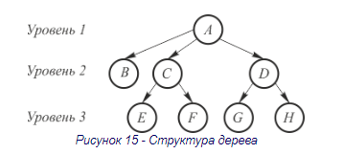
Каждый элемент такой структуры может содержать ссылки на элементы более низкого уровня иерархии, а может быть, и на объект, находящийся на более высоком уровне иерархии.
Если абстрагироваться от конкретного содержания объектов, то получится математический объект, называемый деревом (точнее, корневым деревом).
Корневым деревом называется множество элементов, в котором выделен один элемент, называемый корнем дерева, а все остальные элементы разбиты на несколько непересекающихся подмножеств, называемых поддеревьями исходного дерева, каждое из которых, в свою очередь, есть дерево.
При представлении в памяти компьютера элементы дерева (узлы) связывают между собой таким образом, чтобы каждый узел (который согласно определению обязательно является корнем некоторого дерева или поддерева) был связан с корнями своих поддеревьев.
Наиболее распространенными способами представления дерева являются следующие три (или их комбинации).
При первом способе каждый узел (кроме корня) содержит указатель на породивший его узел, т.е. на элемент, находящийся на более высоком уровнеиерархии. Для корня дерева соответствующий указатель будет пустым. При таком способе представления, имея информацию о местоположении некоторого узла, можно, прослеживая указатели, подниматься на более высокие уровни иерархии.
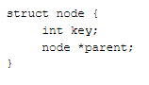
K сожалению, этот способ представления непригоден, если требуется не только «подниматься вверх» по дереву, но и «спускаться вниз», и нет возможности независимо получать информацию о местоположении узлов дерева. Тем не менее, такое представление дерева иногда используется в алгоритмах, где прохождение узлов всегда осуществляется в восходящем порядке. Преимуществом такого способа представления дерева является то, что в нем используется минимальное количество памяти, причем практически вся она эффективно используется для представления связей.
Второй способ представления применяют, если каждый узел дерева имеет не более двух (в более общем случае - не более А) поддеревьев. Тогда можно включить в представление узла указатели на корни поддеревьев. В этом случае дерево называют двоичным (бинарным), а два поддерева каждого узла называют соответственно левым и правым поддеревьями этого узла.
Разумеется, узел может иметь только одно - левое или правое - поддерево (эти две ситуации в бинарных деревьях обычно считаются различными) или может вообще не иметь поддеревьев (и в этом случае узел называется концевым узлом или листом дерева).
При этом способе представления достаточно иметь ссылку на корень дерева, чтобы получить доступ к любому узлу дерева, спускаясь по указателям, однако память при таком способе представления используется не столь эффективно.
Описание структуры бинарного дерева, содержащего целые числа в узлах, может выглядеть так:
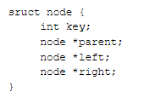
Каждый узел, содержит дополнительно две ссылки на корни левого и правого поддерева (left и right соответственно).
Если бинарное дерево имеет N узлов, то при таком способе представления всегда остаются пустыми более половины указателей. Тем не менее, такое представление является настолько удобным, что потерями памяти обычно пренебрегают.
Третий способ представления состоит в том, что в каждом элементе содержатся два указателя, причем один из них служит для представления списка поддеревьев, а второй для связывания элементов в этот список. Формально описание структуры для этого представления может быть тем же самым, что и для случая бинарного дерева, но смысл содержащихся в этом описании указателей меняется.
При третьем способе представления деревьев часто используется генеалогическая терминология: узлы, содержащиеся в поддеревьях каждого узла, называются его потомками, а корни этих поддеревьев, расположенные на одном уровнеиерархии, называют братьями. Эту терминологию можно отразить в описании структуры, и тогда поля left и right будут называться son и brother соответственно.
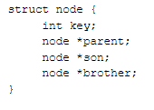
Иногда используются и более экзотические способы представления деревьев. Например, в некоторых случаях связи между узлами дерева можно вообще не представлять с помощью указателей, а «вычислять», если узлы дерева образуют регулярную структуру, не меняющуюся или меняющуюся очень мало в процессе работы с деревом.
Рассмотрим пример. Пусть узлы бинарного дерева пронумерованы, начиная с корня и далее вниз по иерархическим уровням.
При этом узлы расположены настолько плотно, что предком узла с номером i всегда является узел с номером i/2. В этом случае узлы дерева можно расположить в массиве, причем местоположение каждого узла будет задано его индексом в массиве, а максимальное число узлов указывается сразу же при создании дерева. Это дерево обладает еще одним свойством: каждый узел дерева содержит целое число, меньшее, чем значения, хранящиеся в поддеревьях этого узла. Таким образом, минимальное число всегда находится в корне дерева. Такое дерево иногда называют «пирамидой».
Высотой бинарного дерева назовем максимальное число узлов, которое можетвстретиться на пути из корня дерева в некоторый другой узел, при условии, то этот путь проходит только по связанным между собой узлам и никогда не проходит дважды через один и тот же узел.
Будем для удобства считать, что пустой указатель представляет вырожденное пустое» дерево, высота которого равна нулю. В этом случае высота бинарного дерева может быть выражена следующей формулой:
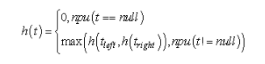
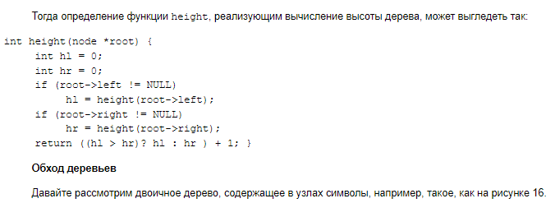
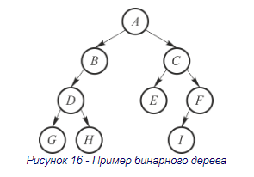
Говорят, что дерево проходится сверху вниз, если каждый узел всегда проходится раньше, чем поддеревья этого узла. Для изображенного дерева следующие порядки прохождения узлов будут порядками обхода «сверху вниз»:
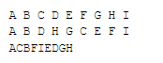
B этом случае также говорят, что дерево обходится в нисходящем порядке. Аналогично, при обходе снизу вверх (восходящий порядок обхода) узел проходится после того, как пройдены его поддеревья, например:
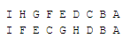
Очевидно, что для каждого обхода «сверху вниз» обход тех же узлов в противоположном порядке будет обходом «снизу вверх».
Порядок обхода бинарного дерева называется инфиксным, если каждый узел проходится после того, как пройдены все узлы одного поддерева, и до того, как пройдены узлы другого поддерева. Обычно используют либо левосторонний инфиксный обход, при котором сначала обходится левое поддерево, потом корневой узел, потом правое поддерево, либо правосторонний инфиксный обход, при котором наоборот, сначала обходится правое поддерево, затем корень, и, наконец, левое поддерево.
Вот как, например, располагаются узлы дерева в порядке левостороннего инфиксного обхода:
GDHBAECIF
Для нисходящих и восходящих обходов обычно также определяются некоторые «стандартные» порядки обхода, например, при нисходящем левостороннем обходе порядок прохождения узлов определен следующим образом: непосредственно после обхода каждого узла проходятся узлы его поддеревьев в порядке слева направо (для бинарного дерева - сначала левого поддерева, затем правого). Для дерева, приведенного на рисунке 16, узлы в порядке нисходящего левостороннего обхода располагаются следующим образом:
ABDGHCEFI
Еще два термина, часто использующихся для определения порядка обхода узлов, - «обход в глубину» (depth first) и «обход в ширину» (breadth first).
Обход является обходом «в ширину», если узлы, расположенные ближе к корню дерева, обходятся раньше, чем узлы, отстоящие дальше от корня. При этом расстояние от узла до корня измеряется количеством ребер на кратчайшем пути из этого узла до корня. Так, например, в дереве на рисунке 16 узлы D, Е и I находятся на одном и том же расстоянии от корня - 2, а узел В располагается ближе к корню, т.к. расстояние от него до корня равно 1. Обычно полагают, что корень находится на расстоянии 0от себя, так что при обходе «в ширину» он всегда обходится первым.
Обход является обходом «в глубину», если в любом поддереве исходного дерева узлы обходятся «подряд», т.е. если обход некоторого поддерева начат, то он продолжается до тех пор, пока все поддерево не будет обойдено. Например, нисходящий обход «в глубину» может быть представлен такой последовательностью узлов того же дерева:
A B D G H C E F I
Если в этой последовательности узлов расставить скобки для обозначения поддеревьев, то можно увидеть, что действительно, каждое поддерево занимает свой «участок» в этой последовательности, не пересекающийся с участками, занятыми другими поддеревьями:
( A ( B ( D ( G ) ( H ) ) ) ( C ( E ( F ( I ) ) ) )
Обходы «в глубину» особенно удобно реализовывать в виде рекурсивных процедур, поскольку такая процедура, получив в качестве аргумента некоторое поддерево для обхода, будет обходить его до тех пор, пока все узлы этого поддерева не будут пройдены. Напротив, реализовать обход «в ширину» с помощью рекурсивной процедуры практически невозможно, во всяком случае, такая реализация обхода будет неестественной и неэффективной.
Для примера приведем один способ обхода дерева - левосторонний:
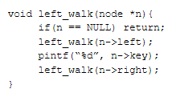
Обходы «в глубину» особенно удобно реализовывать в виде рекурсивных процедур, поскольку такая процедура, получив в качестве аргумента некоторое поддерево для обхода, будет обходить его до тех пор, пока все узлы этого поддерева не будут пройдены. Напротив, реализовать обход «в ширину» с помощью рекурсивной процедуры практически невозможно, во всяком случае, такая реализация обхода будет неестественной и неэффективной.
Начнем с обхода в глубину. Будем использовать следующий алгоритм. Для того чтобы обойти некоторое поддерево, сначала пройдем корень этого поддерева, затем спустимся в его левое поддерево, а правое поддерево запомним в стеке. Если левое поддерево пусто, то можно сразу спускаться в правое поддерево вместо того, чтобы запоминать его в стеке. Если оба поддерева пусты, то очередное поддерево надо извлечь из стека.
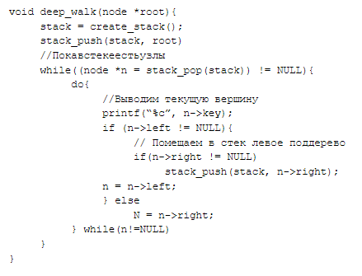
Данный фрагмент напечатает строку:
ABDGHCEFI
Рассмотрим процедуру для нисходящего обхода «в ширину», использующий очередь для хранения вершин в порядке обхода.
Очередь идеально походит для организации обхода «в ширину». Действительно, по мере продвижения от корня дерева вниз в очередь будут попадать все более удаленные от корня вершины дерева. При этом, чем раньше вершина попала в дерево, тем раньше она будет обработана - это основной принцип хранения информации в структуре очереди. Рассмотрим опять дерево, приведенное на рисунке 16.
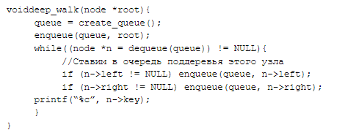
До сих пор мы все время говорили только о бинарных деревьях. В некоторой степени это оправдано, поскольку d деревьях общего вида узлы могут содержать два указателя точно так же, как и в бинарных деревьях. Соответственно, все те способы обхода, которые применимы к бинарным деревьям, могут быть применены и к деревьям общего вида. Тем не менее, смысл, вкладываемый нами в эти обходы, может меняться, поскольку логическая структура дерева может не совпадать с его физической структурой.
Поясним сказанное на примере. Пусть имеется дерево, логическая структура которого показана на рисунке 17.
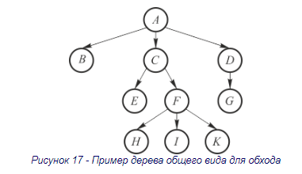
B памяти связи между узлами будут выглядеть несколько по-другому: каждый узел будет содержать указатели на первого непосредственного потомка («старшего сына») и на соседний узел, находящийся на том же уровне иерархии («брата»), так что физическая структура связей между теми же узлами будет выглядеть так, как на рисунке 18 (логические связи, отсутствующие в физической структуре дерева, показаны пунктиром).
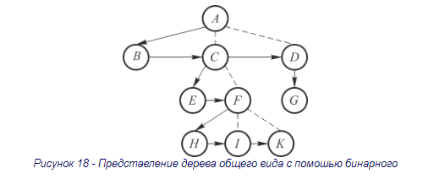
Если теперь рассмотреть какой-либо из порядков обхода узлов для исходного дерева, скажем, левосторонний обход «в ширину», то для второго дерева тот же порядок обхода уже не будет обходом «в ширину». Для исходного дерева узлы в порядке левостороннего обхода «в ширину» будут располагаться так:
А, В, С, D, Е, F, G, H, I, К,
но для второго дерева узлы в порядке обхода «в ширину» будут расположены уже по-другому:
А, B, C, Е, D, F, G, H, I, К.
Конечно, нетрудно написать функцию, которая будет представлять обход «в ширину» узлов исходного дерева, получая в качестве аргумента его физическое представление, однако, реализация этой функции будет, разумеется, отличаться от реализации обхода «в ширину» для бинарного дерева. Тем не менее, для некоторых порядков обхода функции будут одинаковы в обоих случаях. Например, нисходящий левосторонний обход «в глубину» для обоих деревьев будет одним и тем же:
А, В, С, E, F, H, I, К, D, G.
Иногда очень важным оказывается вопрос о количестве дополнительной памяти, требующейся для организации обхода дерева. Так, например, в системах, реализующих язык программирования LISP, практически вся память, участвующая в работе программы, организована в виде деревьев, которые иногда требуется обходить в условиях недостатка памяти (например, для организации «уборки мусора»). Во всех приводимых ранее алгоритмах для выполнения обхода явно или неявно использовалась некоторая достаточно сложно организованная структура памяти - стек или очередь. Такая структура нужна для того, чтобы в процессе обхода помнить, какие элементы дерева еще не пройдены.
Конечно, можно каждый раз искать очередной непройденный элемент, исходя из того, какой узел дерева обходится в настоящий момент, но такой поиск очередного элемента «от корня» приводит к резкому замедлению скорости работы алгоритма. Компромиссом являются варианты, в которых в той или иной степени используются элементы памяти самого дерева. При этом обычно приходится отводить некоторую дополнительную память непосредственно в узлах дерева, так что какие-то потери памяти все равно остаются, однако их можно свести к минимуму: часто достаточно всего одного дополнительного бита памяти в каждом узле дерева для того, чтобы организовать обход дерева без использования дополнительных структур.
Иногда такой дополнительный бит памяти можно получить «даром», если при хранении информации в дереве имеется некоторая избыточность. Например, если информация, хранимая в узле дерева, содержит неотрицательное целое число, то часто можно использовать знаковый разряд этого числа для хранения нужной информации. Можно также задействовать неиспользуемые пустые указатели на несуществующие поддеревья и узлы для хранения дополнительной информации.
Рассмотрим два способа обхода деревьев на основе внутренней информации узлов дерева для организации обхода. В первом способе основная идея состоит в том, чтобы задействовать пустые указатели в исходном дереве для организации перехода от «потомков» к «предкам». Во втором способе указатели трансформируются уже в процессе обхода: при движении по дереву «вниз» пройденные указатели заменяются указателями «наверх», к корню дерева; при движении по ним обратно происходит восстановление направленности указателей. В обоих случаях требуется наличие дополнительного бита, который будет представлен в программах дополнительным полем типа bool в структуре узла дерева.
Сначала рассмотрим обход «сверху вниз» для дерева произвольной структуры (вообще говоря, не бинарного), представленного так, как показано на рисунке 18.
Будем считать, что в узлах, представляющих самого младшего «брата», содержится ссылка на «родительский» узел. Для этого можно использовать свободную ссылку на «брата», а чтобы различить эти два способа применения ссылки, введем дополнительный признак в каждый узел. Получившееся представление дерева изображено на рисунке 19. На нем «младшие братья» выделены штриховкой, а ссылки на родительские узлы представлены стрелками иного вида, чем основные ссылки.
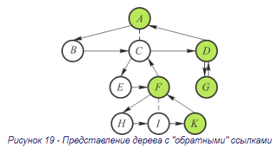
B этой процедуре переход к следующему элементу в порядке обхода осуществляется предельно просто: если у узла имеется «сын», то происходит переход к этому «сыну»; если имеется «брат», то выполняется переход к «брату», наконец, если нет «брата», то происходит поиск «брата» у ближайшего предка. Обратите внимание, что поиск следующего узла осуществляется не в тот момент, когда этот узел становится действительно нужен, а «заранее», т.е. в тот момент, когда запрашивается предыдущий узел. Это дает возможность легко определить конец итерации.
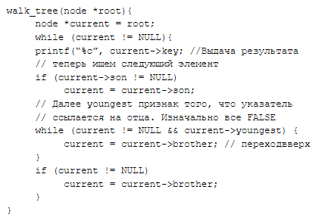
Если дерево, построено правильно, то его узлы будут пройдены в следующем порядке:
А, В, С, Е, F, H, I, К, D, G,
что для этого дерева является естественным порядком обхода «сверху вниз». Недостатком такого способа обхода является то, что необходимо аккуратно поддерживать правильную структуру ссылок в дереве. Если, например, некоторый узел удаляется, то необходимо проверить, не содержит ли удаляемый узел ссылку вверх по дереву на предка (то есть не является ли он «самым младшим братом»). Если это действительно так, то необходимо найти его ближайшего «старшего брата» (разумеется, с использованием той же самой ссылки вверх по дереву), и модифицировать представление этого «брата». Аналогично, необходимо аккуратно следить за корректностью представления и при добавлении узлов.
Второй способ обхода с использованием внутренней структуры дерева, свободен от этого недостатка. Нет необходимости как-то по-особому обрабатывать или представлять узлы дерева при этом способе обхода. Все, что необходимо иметь, - это свободный бит информации для использования его уже во время обхода.
Недостаток этого способа обхода в другом: структура дерева динамически меняется во время его обхода.
На рисунке 20 представлен промежуточный этап при обходе бинарного дерева, изображенного на рисунке 16. При работе алгоритма используются следующие указатели:
- processed - указатель на последнюю обработанную вершину, содержащую указатель «вверх» по дереву;
- current - указатель на первую вершину еще не обработанной части дерева.
При движении вниз по дереву (от корня к листьям) некоторые указатели в дереве используются для того, чтобы запомнить обратный путь. При движении обратно значения указателей восстанавливаются. Дополнительный бит информации служитдля того, чтобы запомнить, какой из двух указателей - левый или правый - используется для временного сохранения ссылки на родительский узел.
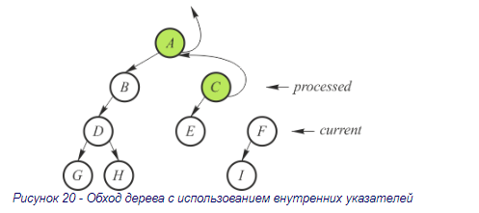
На рисунке 20 изображена ситуация, когда в двух узлах дерева - А и С - поля, в которых в нормальном состоянии записаны указатели на правое поддерево, используются для хранения ссылок на родительский узел.
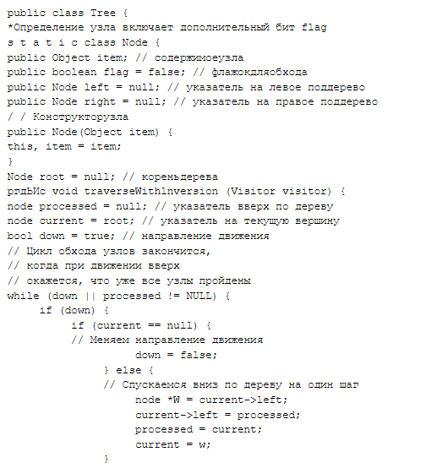
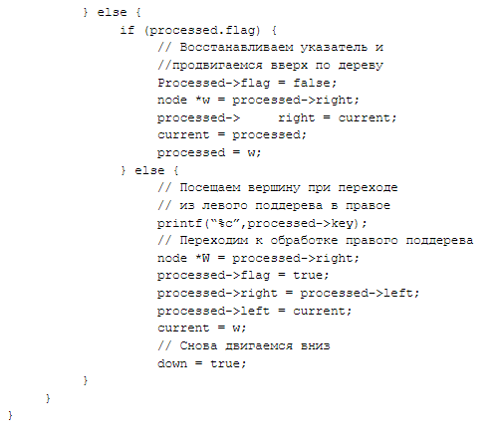

Порядок выполнения работы
- Ознакомиться с теоретическими сведениями.
- Получить вариант задания у преподавателя.
- Выполнить задание.
- Продемонстрировать выполнение работы преподавателю.
- Оформить отчет.
- Защитить лабораторную работу.

Требования к оформлению отчета
Отчет по лабораторной работе должен содержать следующие разделы:
- титульный лист;
- цель работы;
- задание на лабораторную работу;
- ход работы;
- ответы на контрольные вопросы;
- выводы по проделанной работе.

Задание на работу
Реализуйте дерево целых чисел, добавление и удаление листьев.
- Создайте процедуру обхода дерева «в глубину».
- Создайте процедуру обхода дерева «в ширину».
- Создайте процедуру поиска значения.
- Создайте процедуру построения бинарного дерева на основе не бинарного.
- Создайте процедруру обхода дерева с использованием пустых указателей в исходном дереве для организации перехода от «потомков» к «предкам».
- Создайте процедуру обхода дерева с использованием изменения внутренней структуры дерева для определения пути обхода.

Контрольные вопросы
- Что такое дерево?
- Какие есть способы заданиябинарных деревьев?
- Какие есть способы задания не бинарных деревьев?
- Какие виды обхода вы значете? В чем разница между обходом «сверзу вниз» и «снизу вверх»?
- Опишите основные принципы обхода «в глубину».
- Опишите основные принципы обхода «в ширину».

ЛР 9. Алгоритмические основы программирования на языке С++. Задачи на графах

Цель работы
Ознакомится с графами и основными алгоритмами на них.

Теоретические сведения
Представленние графов
Имеется два стандартных способа представления графа G = (V, E): как набора списков смежных вершин или как матрицы смежности. Оба споссоба предпредставления применимы как для ориентированных, так и для неориентироваанных графов. Обычно более предпочтительно представление с помощью списков смежжности, поскольку оно обеспечивает компактноее представление разреженных (sparse) графов, т.е. таких, для которых |Е| гораздо мееньше |V|². Представление при помощии матрицы смежности предпочтительнее в случае плотных (dense) графов, т.е. когда знаачение |E| близко к |V|², или когда надо иметь возможность быстро определить, имеется ли ребро, соединяющее две данные вершины.
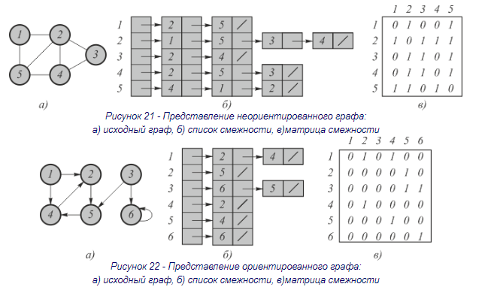
Представление гррафа G = (V, Е) в виде списка смежности (adjacency-list representation) используеет массив Adj из |V| списков, по одному для каждой вершины из V. Для каждой вершины u Є V список Adj [u] содержит все смежнные вершины. Вершины в каждом списке обычно хранятся в произвольном порядке. На рисунке 21 б показано такое представление графа, изображенного на рисунке 21 а.
Если G - ориентиированный граф, то сумма длин всех спискков смежности равна |E| поскольку ребру (u,v) одднозначно соответствует элемент v в списке Adj [u]. Если G - неориентированный граф, то сумма длин всех списков смежности равна 2|Е|, поскольку ребро (u,v), будучи неорииентированным, появляется в списке Adj [v] как и, и в списке Adj [u] - как v. Как для ориентированных, так и для неорииентированных графов представление в виде списков требует объем памяти, равный O (V + Е).
Списки смежности легко адаптируются для представлениия взвешенных графов (weighted graph), т.е. графов, с каждым ребром которых связан определенный вес (weight).
Например, пусть G = (V, Е) - взвешенный граф с весовой функцией w. Вес w (u, v) ребра (u, v) просто хранится вместе с вершиной v в списке смежности Adj[u]. Представление с помощью списков смежности достаточно гибко в том смысле, что легко адаптируется для поддержки многих других вариантов графов.
Потенциальный недостаток представления при помощи списков смежности заключается в том, что при этом нет более быстрого способа определить, имеется ли данное ребро (u, v) в графе, чем поиск v в списке Adj[u]. Этот недостаток можно устранить ценой использования асимптотически большего количества памяти и представления графа с помощью матрицы смежности.
Представление графа G = (V, Е) с помощью матрицы смежности (adjacency-matrix representation) предполагает, что вершины перенумерованы в некотором порядке числами 1,2,...,|V|. В таком случае представление графа G с использованием матрицы смежности представляет собой матрицу А = (а_{ij}) размером |V| х |V|, такую что a[i][j] = 1, если есть ребро (u,v) и 0, если ребра нет.
На рисунке 21 в и рисунке 22 в показаны представления с использованием матрицы смежности неориентированного и ориентированного графов. Обратите внимание на симметричность матрицы смежности на рисунке 21 в относительно главной диагонали. Поскольку граф неориентирован, (u, v) и (v, u) представляют одно и то же ребро, так что матрица смежности неориентированного графа совпадает с транспонированной матрицей смежности, т.е. А = А^{T}. В ряде приложений это свойство позволяет хранить только элементы матрицы, находящиеся на главной диагонали и выше нее, что позволяет почти в два раза сократить необходимое количество памяти.
Так же, как и представление со списками смежности, представление с матрицами смежности можно использовать для взвешенных графов. Например, если G = (У, Е) - взвешенный граф с весовой функцией w, то вес w (и, v) ребра (u, v) хранится в записи в строке и столбце v матрицы смежности. Если ребро не существует, то в соответствующем элементе матрицы хранится значение NULL, хотя для многих приложений удобнее использовать некоторое значение, такое как 0 или «машинная бесконечность».
Хотя список смежности асимптотически, как минимум, столь же эффективен в плане требуемой памяти, как и матрица смежности, простота последней делает ее предпочтительной при работе с небольшими графами. Кроме того, в случае невзвешенных графов для представления одного ребра достаточно одного бита, что позволяет существенно сэкономить необходимую для представления память.
Поиск в ширину
Поиск в ширину (breadth-first search) представляет собой один из простейших алгоритмов для обхода графа и является основой для многих важных алгоритмов для работы с графами. Например, алгоритм Прима (Prim) поиска минимального остовного дерева или алгоритм Дейкстры (Dijkstra) поиска кратчайшего пути из одной вершины используют идеи, сходные с идеями, используемыми при поиске в ширину.
Пусть задан граф G = (V, Е) и выделена исходная (source) вершина s. Алгоритм поиска в ширину систематически обходит все ребра G для «открытия» всех вершин, достижимых из s, вычисляя при этом расстояние (минимальное количество ребер) от s до каждой достижимой из s вершины. Кроме того, в процессе обхода строится «дерево поиска в ширину» с корнем s, содержащее все достижимые вершины. Для каждой достижимой из s вершины v путь в дереве поиска в ширину соответствует кратчайшему (т.е. содержащему наименьшее количество ребер) пути от s до v в G. Алгоритм работает как для ориентированных, так и для неориентированных графов.
Поиск в ширину имеет такое название потому, что в процессе обхода мы идем вширь, т.е. перед тем как приступить к поиску вершин на расстоянии к +1, выполняется обход всех вершин на расстоянии к.
Для отслеживания работы алгоритма поиск в ширину раскрашивает вершины графа в белый, серый и черный цвета. Изначально все вершины белые, и позже они могут стать серыми, а затем черными. Когда вершина открывается (discovered) в процессе поиска, она окрашивается. Таким образом, серые и черные вершины - это вершины, которые уже были открыты, но алгоритм поиска в ширину по разному работает с ними, чтобы обеспечить объявленный порядок обхода. Если (u, v) Є Е и вершина u черного цвета, то вершина v либо серая, либо черная, т.е. все вершины, смежные с черной, уже открыты. Серые вершины могут иметь белых соседей, представляя собой границу между открытыми и неоткрытыми вершинами.
Поиск в ширину строит дерево поиска в ширину, которое изначально состоит из одного корня, которым является исходная вершина s. Если в процессе сканирования списка смежности уже открытой вершины и открывается белая вершина v, то вершина v и ребро (u, v) добавляются в дерево. Принято говорить, что u является предшественником (predecessor), или родителем (parent), v в дереве поиска вширь. Поскольку вершина может быть открыта не более одного раза, она имеет не более одного родителя. Взаимоотношения предков и потомков определяются в дереве поиска в ширину как обычно - если u находится на пути от корня s к вершине v, то u является предком v, а v - потомком u.
Приведенная ниже процедура поиска в ширину BFS предполагает, что входной граф G = (V, Е) представлен при помощи списков смежности. Кроме того, поддерживаются дополнительные структуры данных в каждой вершине графа. Цвет каждой вершины u Є V хранится в переменной u->color, а предшественник - в переменной u->prev. Если предшественника у u нет (например, если u == s или u не открыта), то u->prev = NULL. Расстояние от s до вершины u, вычисляемое алгоритмом, хранится в поле u->d. Алгоритм использует очередь Q для работы с множеством серых вершин:
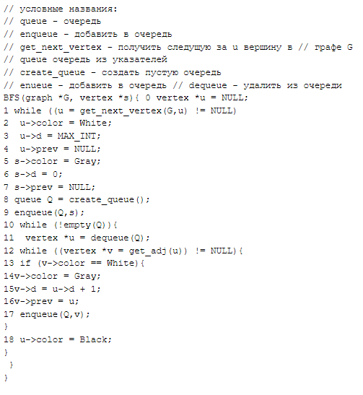
На рисунке 23 проиллюстрирована работа процедуры BFS. Внутри каждой вершины графа и приведено значение u->d, а состояние очереди Q показано на момент начала каждой итерации цикла while в строках 10-18. Рядом с элементами очереди показаны расстояния до корня.
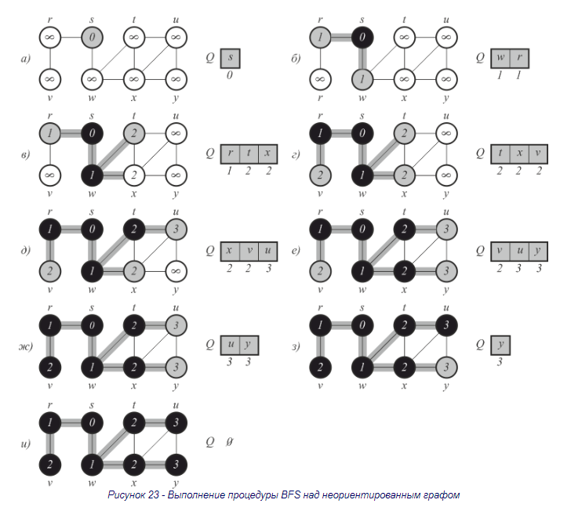
Процедура BFS работает следующим образом. В строках 1-4 все вершины, за исключением исходной вершины s, окрашиваются в белый цвет, для каждой вершины и полю u->d присваивается значение MAX_INT (=бесконечность), а в качестве родителя для каждой вершины устанавливается NULL. В строке 5 исходная вершина s окрашивается в серый цвет, поскольку она рассматривается как открытая в начале процедуры. B строке 6 ее полю s->d присваивается значение 0, а в строке 7 ее родителем становится NULL. В строках 8-9 создается пустая очередь Q, в которую помещается один элемент s.
Цикл while в строках 10-18 выполняется до тех пор, пока остаются серые вершины (т.е. открытые, но списки смежности которых еще не просмотрены).
Инвариант данного цикла выглядит следующим образом:
При выполнении проверки в строке 10 очередь Q состоит из множества серых вершин.
Хотя мы не намерены использовать этот инвариант для доказательства корректности алгоритма, легко увидеть, что он выполняется перед первой итерацией и что каждая итерация цикла сохраняет инвариант. Перед первой итерацией единственной серой вершиной и единственной вершиной в очереди Q, является исходная вершина s. В строке 11 определяется серая вершина и в голове очереди Q, которая затем удаляется из очереди. Цикл for в строках 12-17 просматривает все вершины v в списке смежности и. Если вершина v белая, значит, она еще не открыта, и алгоритм открывает ее, выполняя строки 14-17. Вершине назначается серый цвет, дистанция v->d устанавливается равной v->d + 1, а в качестве ее родителя указывается вершина u. После этого вершина помещается в хвост очереди Q. После того как все вершины из списка смежности и просмотрены, вершине u присваивается черный цвет. Инвариант цикла сохраняется, так как все вершины, которые окрашиваются в серый цвет (строка 14), вносятся в очередь (строка 17), а вершина, которая удаляется из очереди (строка 11), окрашивается в черный цвет (строка 18).
Результат поиска в ширину может зависеть от порядка просмотра вершин, смежных с данной вершиной, в строке 12. Дерево поиска в ширину может варьироваться, но расстояния d, вычисленные алгоритмом, не зависят от порядка просмотра.
Поиск в глубину
Стратегия поиска в глубину, как следует из ее названия, состоит в том, чтобы идти «вглубь» графа, насколько это возможно. При выполнении поиска в глубину исследуются все ребра, выходящие из вершины, открытой последней, и покидает вершину, только когда не остается неисследованных ребер - при этом происходит возврат в вершину, из которой была открыта вершина v. Этот процесс продолжается до тех пор, пока не будут открыты все вершины, достижимые из исходной. Если при этом остаются неоткрытые вершины, то одна из них выбирается в качестве новой исходной вершины и поиск повторяется уже из нее. Этот процесс повторяется до тех пор, пока не будут открыты все вершины.
Как и в случае поиска в ширину, когда вершина v открывается в процессе сканирования списка смежности уже открытой вершины u, процедура поиска записывает это событие, устанавливая поле предшественника v v->prev равным u. В отличие от поиска в ширину, где подграф предшествования образует дерево, при поиске в глубину подграф предшествования может состоять из нескольких деревьев, так как поиск может выполняться из нескольких исходных вершин.
Подграф предшествования (predecessorsubgraph) поиска в глубину, таким образом, несколько отличается от такового для поиска в ширину. Мы определяем его как граф Gπ = (V, Еπ), где
Eπ = {(v->prev, v): v Є V и v->prev != NULL}.
Подграф предшествования поиска в глубину образует лес поиска в глубину (depth-firstforest), который состоит из нескольких деревьев поиска в глубину (depth-first-trees). Ребра в Еπ называются ребрами дерева (treeedges).
Как и в процессе выполнения поиска в ширину, вершины графа раскрашиваются в разные цвета, свидетельствующие о их состоянии. Каждая вершина изначально белая, затем при открытии (discover) в процессе поиска она окрашивается в серый цвет, и по завершении (finish), когда ее список смежности полностью сканирован, она становится черной. Такая методика гарантирует, что каждая вершина в конечном счете находится только в одном дереве поиска в глубину, так что деревья не пересекаются.
Помимо построения леса поиска в глубину, поиск в глубину также проставляет в вершинах метки времени (timestamp). Каждая вершина имеет две такие метки - первую v->d, в которой указывается, когда вершина v открывается (и окрашивается в серый цвет), вторая - v->f которая фиксирует момент, когда поиск завершает сканирование списка смежности вершины у и она становится черной. Эти метки используются многими алгоритмами и полезны при рассмотрении поведения поиска в глубину.
Приведенная ниже процедура DFS записывает в поле u->d момент, когда вершина и открывается, а в поле u->f - момент завершения работы с вершиной u. Эти метки времени представляют собой целые числа в диапазоне от 1 до 2 |V|, поскольку для каждой из |V| вершин имеется только одно событие открытия и одно - завершения. Для каждой вершины u:
u->d<u->f
До момента времени u->d вершина имеет цвет white, между u->d и u->f - цвет gray, a после u->f - цвет black.
Далее представлен псевдокод алгоритма поиска в глубину. Входной граф G может быть как ориентированным, так и неориентированным. Переменная time - глобальная и используется нами для меток времени.
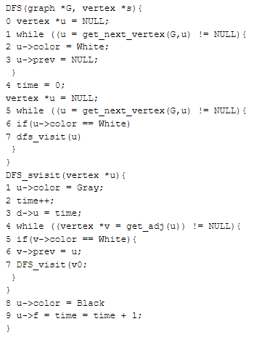
На рисунке 24 проиллюстрировано выполнение процедуры DFS над графом. Ребра, исследованные алгоритмом, либо закрашены (если этот ребра деревьев), либо помечены пунктиром (в противном случае). Ребра, не являющиеся ребрами деревьев, помечены на рисунке буквами В (обратные - back), F (прямые - forward) и С (перекрестные - cross). В вершинах указаны метки времени в формате открытие/завершение.
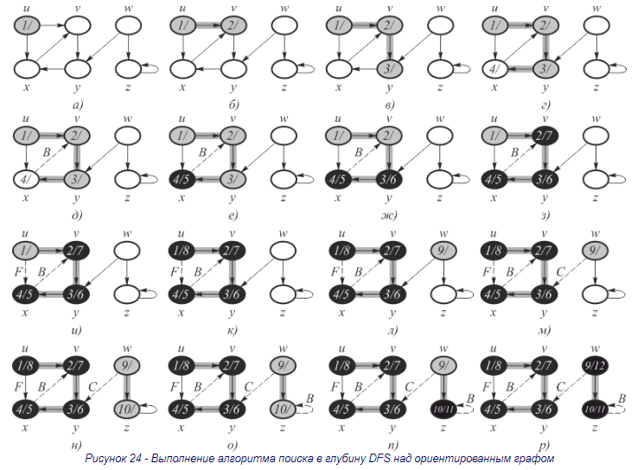
Процедура DFS работает следующим образом. В строках 1-3 все вершины окрашиваются в белый цвет, а их поля Prev инициализируются значением NULL. В строке 4 выполняется сброс глобального счетчика времени. В строках 5-7 поочередно проверяются все вершины из V, и когда обнаруживается белая вершина, она обрабатывается при помощи процедуры DFS_Visit. Каждый раз при вызове процедуры DFS_Visit(u) в строке 7, вершина и становится корнем нового дерева леса поиска в глубину. При возврате из процедуры DFS каждой вершине и сопоставляются два момента времени - время открытия (discoverytime) u->d и время завершения (finishingtime) u->f.
При каждом вызове DFS_Visit(u) вершина и изначально имеет белый цвет. В строке 1 она окрашивается в серый цвет, в строке 2 увеличивается глобальная переменная time, а в строке 3 выполняется запись нового значения переменной time в поле времени открытия u->d. В строках 4-7 исследуются все вершины, смежные с u, и выполняется рекурсивное посещение белых вершин. При рассмотрении в строке 4 вершины v Є get_adj(u), мы говорим, что ребро (и, v) исследуется (explored) поиском в глубину. И наконец, после того как будут исследованы все ребра, покидающие u, в строках 8-9 вершина и окрашивается в черный цвет, а в поле u->f записывается время завершения работы с ней.
Заметим, что результат поиска в глубину может зависеть от порядка, в котором выполняется рассмотрение вершин в строке 5 процедуры DFS, а также от порядка посещения смежных вершин в строке 4 процедуры DFS_Visit. На практике это обычно не вызывает каких-либо проблем, так как обычно эффективно использован может быть любой результат поиска в глубину, приводя по сути к одинаковым результатам работы алгоритма, опирающегося на поиск в глубину.
Чему равно время работы процедуры DFS? Циклы в строках 1-3 и 5-7 процедуры DFS выполняются за время Θ(V), исключая время, необходимое для вызова процедуры DFS_Visit. Процедура DFS_Visit вызывается ровно по одному разу для каждой вершины v Є V, так как она вызывается только для белых вершин, и первое, что она делает, - это окрашивает переданную в качестве параметра вершину в серый цвет. В процессе выполнения DFS_Visit(v) цикл в строках 4-7 выполняется get_adj(v) раз. Поскольку:
∑get_adj(v) = Θ(V),
общая стоимость выполнения строк 4-7 процедуры DFS_Visit равна Θ(Е). Время работы процедуры DFS, таким образом, равно Θ(V + Е).
Алгоритм Беллмана-Форда
Алгоритм Беллмана-Форда (Bellman-Fordalgorithm) позволяет решить задачу о кратчайшем пути из одной вершины в общем случае, когда вес каждого из ребер может быть отрицательным. Для заданного взвешенного ориентированного графа G = (V, Е) с истоком s и весовой функцией w : Е ->R алгоритм Беллмана-Форда возвращает логическое значение, указывающее на то, содержится ли в графе цикл с отрицательным весом, достижимый из истока. Если такой цикл существует, в алгоритме указывается, что решения не существует. Если же таких циклов нет, алгоритм выдает кратчайшие пути и их вес.
B этом алгоритме используется ослабление, в результате которого величина v->d, представляющая собой оценку веса кратчайшего пути из истока s к каждой из вершин v Є V, уменьшается до тех пор, пока она не станет равна фактическому весу кратчайшего пути δ(s, v). Значение TRUE возвращается алгоритмом тогда и только тогда, когда граф не содержит циклов с отрицательным весом, достижимых из истока.
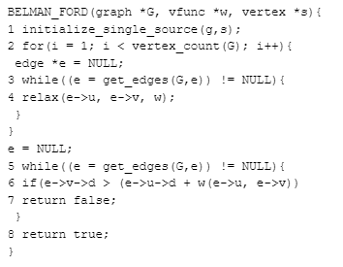
На рисунке 25 проиллюстрирована работа алгоритма Bellman_Ford с графом, содержащим 5 вершин, в котором исток находится в вершине s.
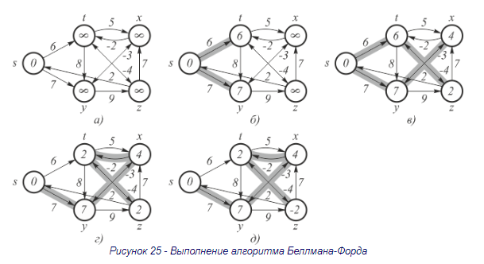
Рассмотрим, как работает алгоритм. После инициализации в строке 1 всех значений d и prev, алгоритм осуществляет |V| - 1 проходов по ребрам графа. Каждый проход соответствует одной итерации цикла for в строках 2-4 и состоит из однократного ослабления каждого ребра графа. После |V| - 1 проходов в строках 5-8 проверяется наличие цикла с отрицательным весом и возвращается соответствующее булево значение. В примере, приведенном на рисунке 25, алгоритм Беллмана-Форда возвращает значение true.
На рис. 25 в вершинах графа показаны значения атрибутов d на каждом этапе работы алгоритма, а выделенные ребра указывают на значения предшественников: если ребро (u, v) выделено, то v->prev = u. В рассматриваемом примере при каждом проходе ребра ослабляются в следующем порядке: (t, х), (t, у), (t, z), (x, t), (y, х), (у, z), (z, x), (z, s), (s, t), (s, у). В части а рисунка показана ситуация, сложившаяся непосредственно перед первым проходом по ребрам. В частях б-д проиллюстрирована ситуация после каждого очередного прохода по ребрам. Значения атрибутов d и prev, приведенные в части д, являются окончательными.
Алгоритм Беллмана-Форда завершает свою работу в течение времени O(V E), поскольку инициализация в строке 1 занимает время Θ(V), на каждый из |V| - 1 проходов по ребрам в строках 2-4 требуется время Θ(E), а на выполнение цикла for в строках 5-7 - время О(Е).
Алгоритм Дейкстры
Алгоритм Дейкстры решает задачу о кратчайшем пути из одной вершины во взвешенном ориентированном графе G = (V, Е) в том случае, когда веса ребер неотрицательны. Поэтому в настоящем разделе предполагается, что для всех ребер (u, v) Є E выполняется неравенство w (u, v) ≥ 0. Через некоторое время станет понятно, что при хорошей реализации алгоритм Дейкстры производительнее, чем алгоритм Беллмана-Форда.
B алгоритме Дейкстры поддерживается множество вершин S, для которых уже вычислены окончательные веса кратчайших путей к ним из истока s. В этом алгоритме поочередно выбирается вершина u Є V - S, которой на данном этапе соответствует минимальная оценка кратчайшего пути. После добавления этой вершины и в множество S производится ослабление всех исходящих из нее ребер.
B приведенной ниже реализации используется неубывающая очередь с приоритетами Q, состоящая из вершин, в роли ключей для которых выступают значения d.
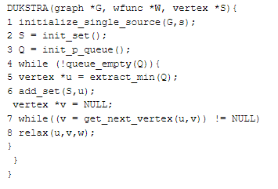
Процесс ослабления ребер в алгоритме Дейкстры проиллюстрирован на рисунке 26. Исток s расположен на рисунке слева от остальных вершин. В каждой вершине приведена оценка кратчайшего пути к ней, а выделенные ребра указывают предшественников. Черным цветом обозначены вершины, добавленные в множество S, а белым - содержащиеся в неубывающей очереди с приоритетами Q = V - S. В части а рисунка проиллюстрирована ситуация, сложившаяся непосредственно перед выполнением первой итерации цикла while в строках 4-8. Выделенная серым цветом вершина имеет минимальное значение d и выбирается в строка S в качестве вершины и для следующей итерации. В частях б-е изображены ситуации после выполнения очередной итерации цикла while. В каждой из этих частей выделенная серым цветом вершина выбирается в качестве вершины u в строке 5. В части е приведены конечные значения величин d и prev.
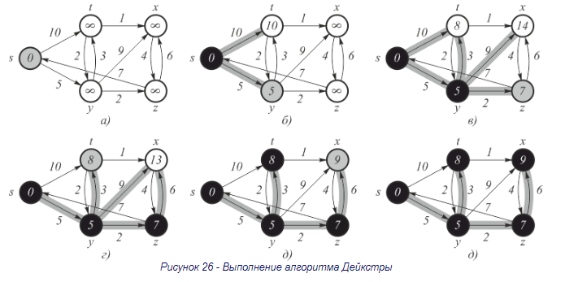
Опишем работу рассматриваемого алгоритма. В строке 1 производится обычная инициализация величин d и prev, а в строке 2 инициализируется пустое множество вершин S. В этом алгоритме поддерживается инвариант, согласно которому в начале каждой итерации цикла while в строках 4-8 выполняется равенство Q = V - S. В строке 3 неубывающая очередь с приоритетами Q инициализируется таким образом, чтобы она содержала все вершины множества V; поскольку в этот момент S = 0, после выполнения строки 3 сформулированный выше инвариант выполняется. При каждой итерации цикла while в строках 4-8 вершина u извлекается из множества Q = V - S и добавляется в множество S, в результате чего инвариант продолжает соблюдаться. (Во время первой итерации этого цикла u = s.) Таким образом, вершина u имеет минимальную оценку кратчайшего пути среди всех вершин множества V - S. Затем в строках 7-8 ослабляются все ребра (u, v), исходящие из вершины u. Если текущий кратчайший путь к вершине v может быть улучшен в результате прохождения через вершину u, выполняется ослабление и соответствующее обновление оценки величины v->d и предшественника v->prev. Обратите внимание, что после выполнения строки 3 вершины никогда не добавляются в множество Q и что каждая вершина извлекается из этого множества и добавляется в множество S ровно по одному разу, поэтому количество итераций цикла while в строках 4-8 равно | V|.
Поскольку в алгоритме Дейкстры из множества V - S для помещения в множество S всегда выбирается самая «легкая» или «близкая» вершина, говорят, что этот алгоритм придерживается “жадной стратегии”. “Жадные стратегии” не всегда приводят к оптимальным результатам, однако, алгоритм Дейкстры действительно находит кратчайшие пути.

Порядок выполнения работы
- Ознакомиться с теоретическими сведениями.
- Получить вариант задания у преподавателя.
- Выполнить задание.
- Продемонстрировать выполнение работы преподавателю.
- Оформить отчет.
- Защитить лабораторную работу.

Требования к оформлению отчета
Отчет по лабораторной работе должен содержать следующие разделы:
- титульный лист;
- цель работы;
- задание на лабораторную работу;
- ход работы;
- ответы на контрольные вопросы;
- выводы по проделанной работе.

Задание на работу
- Напишите программу, реализующую алгоритм поиска в ширину.
- Напишите программу, реализующую алгоритм поиска в глубину.
- Напишите программу, реализующую алгоритм Беллмана-Форда.
- Напишите программу, реализующую алгоритм Дейкстры.
- Напишите программу поиска остовного дерева минимального весаметодом Прима.
- Напишите программу поиска остовного дерева минимального веса методом Крускала.
- Напишите программу поиска мостов в неориентированном графе.
- Напишите программу поиска точек сочленения в неориентированном графе.
- Напишите программу топологической сортировки ациклического ориентированного графа.
- Напишите программу поиска циклов внеориентированном графе.
- Напишите программу поиска компонент сильной связности в ориентированном графе.

Контрольные вопросы
- Какую задачу решает алгоритм Беллмана-Форда?
- Как оценивается время выполнения алгоритма поиска в глубину?
- Какие бывают представления графов?
- Почему алгоритм поиска в ширину имеет такое название?
- Какую задачу решает алгоритм Дейкстры?

ЛР 10. Классы в языке С++

Цель работы
Oзнакомление с основными концепциями объектно-ориентированного программирования; изучение классов языка С++, способов их описания и использования, получение представления о перегрузке операторов и функций; получение навыков применения объектов в прикладных программах.

Теоретические сведения
До сих пор в лабораторных работах рассматривалось структурированное программирование. При этом программа разбивалась на отдельные блоки (модули, функции и т.д.), которые решали какие-либо частные подзадачи. Структурированные языки, такие как С и Pascal, позволяют писать достаточно сложные программы с относительной легкостью. Однако, когда проект достигает определенного размера, работать с ним оказывается затруднительно, даже при использовании структурированного программирования.
Объектно-ориентированный подход впитал в себя лучшие идеи структурированного и комбинирует их с новыми мощными концепциями, позволяющими увидеть задачу программирования в новом свете. Объектно-ориентированное программирование позволяет легко разложить сложную задачу на подзадачи, взаимодействующие друг с другом. Затем можно преобразовать эти подзадачи в единицы, называемые объектами. Все объектно-ориентированные языки имеют три общие концепции: инкапсуляцию, полиморфизм и наследование.
Инкапсуляция представляет собой механизм, который связывает вместе код и данные и который хранит их от внешнего воздействия и от неправильного использования. Более того, именно инкапсуляция позволяет создавать объекты. Попросту говоря, объект представляет собой логическое целое, включающее в себя данные и код для работы с этими данными. Мы можем определить часть кода и данных как собственность объекта, которая недоступна извне. На этом пути объект обеспечивает существенную защиту против случайной модификации или некорректного использования таких своих частных (private) членов. Во всех случаях объект представляет собой переменную, тип которой определяется пользователем. На первый взгляд может показаться странным представлять себе объект, который соединяет в себе вместе код и данные, как переменную. Тем не менее, в объектном программировании дело обстоит именно так. Когда создается объект, неявным образом создается новый тип переменной.
Объектно-ориентированные языки программирования поддерживают полиморфизм, который можно охарактеризовать следующей фразой: «один интерфейс – множество методов». Т.е. полиморфизм представляет собой механизм, который позволяет использовать один и тот же интерфейс при реализации целого набора различных действий. Выбор того, какое именно действие будет совершено, определяется конкретной ситуацией. Например, рассмотрим пример программы, которая определяет три различных типа списков. Один из них используется для целых чисел, другой – для символов, третий – для значений с плавающей запятой. Благодаря полиморфизму, можно создать три набора функций, имеющих одинаковое имя push() (поместить) и pop() (извлечь) – по одной на каждый тип данных. Общая концепция (интерфейс) заключается в том, чтобы вставлять и извлекать данные в список и из списка. Функции определяют специфические способы (методы), с помощью которых эти операции выполняются для каждого типа данных. Когда информация вставляется в список, автоматически вызывается та версия функции push(), которая соответствует типу обрабатываемых данных. Задача выбора специфического действия, т.е. метода, в зависимости от конкретной ситуации возлагается на компилятор.
Наследование представляет собой процесс, благодаря которому один объект может наследовать, приобретать свойства другого объекта. Это свойство поддерживает концепцию классификации, чем и обуславливается его важность. Например, красное яблоко представляет собой часть класса яблоко, который, в свою очередь, представляет собой часть класса фрукт, входящий в больший класс продукты питания. Без использования классификации каждый объект должен был бы определять все свои характеристики явным образом. На основе классификации объект нуждается только в определении таких качеств, которые отличают его от других объектов этого класса. Благодаря механизму наследования объект может характеризоваться в рамках классификации общего и частного.
Механизм объектов реализуется в языке программирования С++ с помощью классов. Общий вид описания класса следующий:
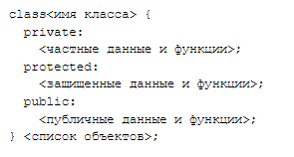
Класс может содержать как частные (private) и защищенные (protected), так и публичные (public) данные. По умолчанию все члены класса являются частными, т.е. доступ к таким данным и функциям имеют только члены данного класса. Публичные элементы доступны для обращения из других мест программы. Защищенные члены аналогичны частным, отличия касаются только механизмов их наследования, которые будут рассматриваться в следующей лабораторной работе.
Как только определен класс, можно создать объект этого типа, используя имя класса. Фактически имя класса становится спецификатором нового типа данных. Рассмотрим, например, класс, описывающий окружность:
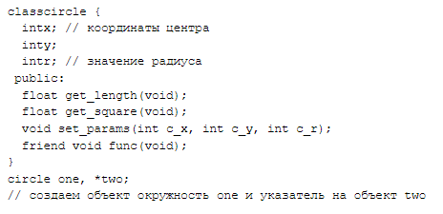
Сравните: inta, *b;
Внутри объявления класса используются прототипы функций. Для написания реального кода функции-члена компилятору необходимо указать, к какому именно классу относится данная функция:
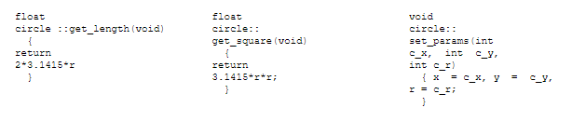
Последовательность символов :: называется оператором области видимости. Он показывает принадлежность функции конкретному классу. В С++ несколько различных классов могут использовать одинаковые имена функций. Компилятор понимает, какая из них принадлежит какому классу благодаря оператору области видимости и имени класса.
Функция, не являющаяся членом класса, может иметь доступ к его частным членам в случае, если она объявлена дружественной (friend) этому классу (см. пример выше). Одна из причин, почему С++ допускает существование таких функций, связана c той ситуацией, когда два класса для определенной цели должны использовать одну и ту же функцию.
Перед использовании объекта может потребоваться инициализировать некоторые его данные. Поскольку требования инициализации являются весьма распространенными, то С++ позволяет производить инициализацию объектов во время их создания. Такая автоматическая инициализация выполняется с помощью функции, называемой конструктором класса. Функция конструктор, являющаяся членом класса и имеющая имя, совпадающее с именем класса, представляет собой специальный тип функции. Конструктор объекта вызывается автоматически при создании объекта. При инициализации глобальных или статических объектов конструктор вызывается только один раз, для локальных объектов конструктор вызывается каждый раз, когда встречается объявление объекта. Следует иметь в виду, что в С++ конструкторы не могут возвращать значений. Теперь в классе circle функция set_params() может быть заменена конструктором:
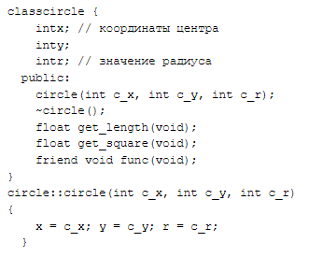
Для передачи аргументов конструктору необходимо задать его значение при объявлении объекта. С++ поддерживает два способа решения этой задачи. В первом вызывается непосредственно с передачей ему значений переменных:
circlea = circle(1, 2, 3);
Во втором способе аргументы следуют непосредственно за объектом в круглых скобках:
circlea(1, 2, 3);
Дополнением конструктора является деструктор. Во многих случаях перед уничтожением объекта необходимо выполнить определенные действия. Локальные объекты создаются при входе в блок кода и уничтожаются при выходе из него. Глобальные объекты уничтожаются при завершении работы программы. Имеется много причин, чтобы существовал деструктор. Например, может потребоваться освободить память, которая была ранее зарезервирована. В С++ за дезактивацию отвечает деструктор. Он должен иметь то же имя, что и конструктор только к нему добавляется значок ~: ~circle().
Если рассматривать часть программы, которая не входит в состав класса, то для доступа к его членам необходимо использовать следующую конструкцию:
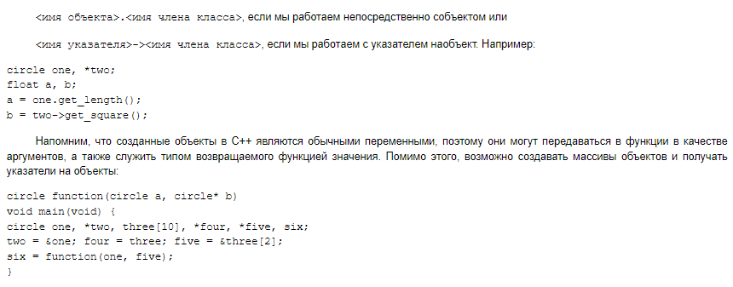
Для реализации полиморфизма в С++ существует механизм, называемый перегрузкой функций. Смысл его заключается в том, что две и более функции могут иметь одинаковое имя, если они отличаются набором параметров в интерфейсе. Компилятор определяет, какую функцию можно использовать в конкретной ситуации, благодаря типу аргумента. По существу перегрузка функций позволяет создавать единое имя для операции, а компилятор устанавливает, какую именно функцию следует использовать в конкретной ситуации для выполнения данной операции. Например, опишем функции для ввода символов, целых и вещественных чисел, которые могут выдавать подсказку пользователю:
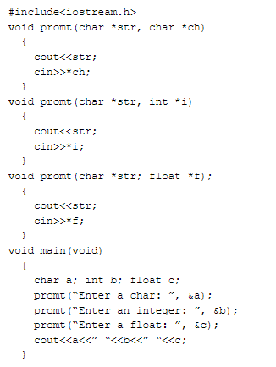
Другим способом реализации полиморфизма в языке С++ служит перегрузка операторов. Например, можно перегрузить операторы +, = и т.д. для выполнения специфичных действий. В общем случае можно перегружать операторы С++, определяя, что они означают применительно к определенному классу. Можно перегрузить оператор + по отношению к объектам типа <множество> таким образом, что он производит объединение двух произвольных множеств. Другой класс может использовать + совершенно другим образом. Например, для добавления элементов в список. Для того, чтобы перегрузить оператор, необходимо определить, что именно означает оператор по отношению к тому классу, к которому он применяется. Для этого определяется функция-оператор, задающая действие оператора. Общая форма записи функции оператора для случая, когда она является членом класса, имеет вид: 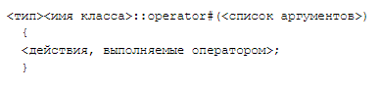
Здесь перегружаемый оператор подставляется вместо символа #, а тип задает тип значений возвращаемых оператором. Для того, чтобы упростить использование перегруженного оператора в сложных выражениях, в качестве возвращаемого значения часто выбирают тот же самый тип, что и класс, для которого перегружен оператор. Например, перегрузим операторы + и = для класса circle.
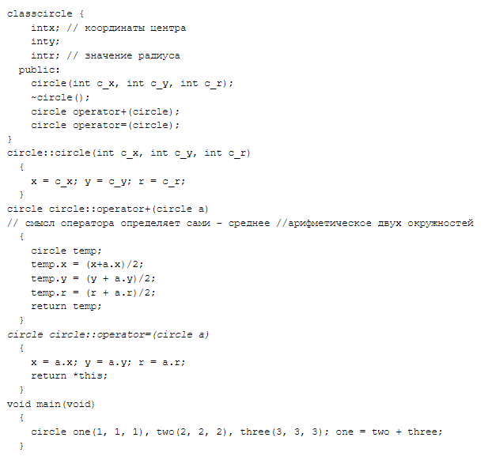
Необходимо отметить два момента. Во-первых, обе функции-оператора имеют по одному параметру, хотя и перегружают бинарные операторы + и =. Во-вторых, мы использовали ключевое слово языка С++ this. Всякий раз, когда вызывается функция-член класса, в нее неявно передается указатель на объект, вызывающий данную функцию. Чтобы получить доступ к этому указателю, и используется this.
Теперь вернемся к рассматриваемому примеру. Во всех случаях именно объект, стоящий слева от знака операции вызывает функцию-оператор. К нему можно обратиться через this. Объект, стоящий справа от знака операции, передается функции как аргумент. Поэтому строка x = a.x эквивалентна this->x = a.x, а this в операторе присваивания также используется для возвращения значения.
При перегрузке унарных операций функции-операторы не будут иметь параметров, а при перегрузке бинарных операторов, функции-операторы имеют по одному аргументу.

Порядок выполнения работы
- При домашней подготовке необходимо изучить литературу по теме лабораторной работы.
- Получить задание у преподавателя.
- Разработать алгоритм решения задачи и написать программу, реализующую задание.
- Проверить правильность ее работы.
- Составить отчет и защитить работу.

Требования к оформлению отчета
Отчет по лабораторной работе должен соответствовать требованиям, предъявляемым стандартами ТулГУ. Он должен содержать:
- титульный лист,
- цели и задачи работы,
- текст задания, алгоритм и программную реализацию решения,
- теоретические положения, которые были использованы при выполнении лабораторной работы и контрольные примеры.

Варианты заданий
- Разработать класс, позволяющий выполнять действия над матрицами произвольных размерностей (сложение, вычитание, умножение, транспонирование, нахождение определителя). Интерфейс класса должен включать перегруженные операторы. Предусмотреть возможность загрузки данных из файла.
- Разработать класс, позволяющий выполнять действия над векторами произвольной длины (сложение, вычитание, скалярное и векторное умножение, нахождение модуля и направляющих косинусов). Интерфейс класса должен включать перегруженные операторы. Предусмотреть возможность загрузки данных из файла.
- Разработать класс, позволяющий оперировать с комплексными числами (сложение, вычитание, умножение, деление, возведение в степень, извлечение корня, перевод из одной формы записи в другую). Интерфейс класса должен включать перегруженные операторы. Предусмотреть возможность загрузки данных из файла.
- Разработать класс, позволяющий оперировать с числами произвольной длины (сложение, вычитание, умножение). Интерфейс класса должен включать перегруженные операторы. Длинными называются числа, для операций с которыми нельзя использовать стандартные типы данных. Например, 1234567890987654321. Предусмотреть возможность загрузки данных из файла.
- Разработать класс, позволяющий оперировать с множествами целых чисел (находить объединение, пересечение, инверсию и мощность множеств). Интерфейс класса должен включать перегруженные операторы. Предусмотреть возможность загрузки данных из файла.
- Разработать класс, позволяющий хранить и обрабатывать информацию о студентах группы (добавление информации, сортировку по различным критериям, поиск по различным критериям, вывод информации об успеваемости, выбор всех отличников, хорошистов, троечников, выбор всех студентов, имеющих средний балл не ниже заданного). Интерфейс класса должен включать перегруженные операторы. Предусмотреть возможность загрузки данных из файла.
- Разработать класс для хранения текста произвольного объема. Предусмотреть ввод и поиск информации, добавление и удаление данных в произвольное место текста, объединение нескольких текстов в один и разбиение текста на части. Интерфейс класса должен включать перегруженные операторы. Предусмотреть возможность загрузки данных из файла.

Контрольные вопросы
- В чем заключается отличие объектно-ориентированного программирования от структурированного? Перечислите достоинства и недостатки объектно-ориентированного подхода.
- В чем заключается смысл инкапсуляции?
- В чем заключается смысл полиморфизма?
- В чем заключается смысл наследования?
- Классы в С++. Их объявление, описание и использование.
- Что такое конструкторы и деструкторы? Для чего они используются?
- Каким образом можно передавать объекты в функции? Может ли функция возвращать объекты?
- Что такое перегрузка функций? Для чего она используется?
- Что такое перегрузка операторов? Для чего она используется?
- Что означает ключевое слово thisв тексте программы на С++?
- Объясните работу перегруженного оператора присваивания в примере, предложенном в теоретических положениях. Почему он возвращает значение?

